 TRƯỜNG ĐẠI HỌC NAM CẦN THƠ
KHOA CÔNG NGHỆ THÔNG TIN

NGUYỄN HỮU THẮNG
236690
LỚP: DH23TIN09

TÊN ĐỀ TÀI:
HỆ THỐNG TÓM TẮT VĂN BẢN

đồ án 1
Ngành: Công Nghệ Thông Tin
Mã số ngành: 7480201

CÁN BỘ HƯỚNG DẪN
ThS. TRẦN VĂN THIỆN

Tháng 3/2026
TRƯỜNG ĐẠI HỌC NAM CẦN THƠ
KHOA CÔNG NGHỆ THÔNG TIN

NGUYỄN HỮU THẮNG
236690
LỚP: DH23TIN09

TÊN ĐỀ TÀI:
HỆ THỐNG TÓM TẮT VĂN BẢN

đồ án 1
Ngành: Công Nghệ Thông Tin
Mã số ngành: 7480201

CÁN BỘ HƯỚNG DẪN
ThS. TRẦN VĂN THIỆN

Tháng 3/2026

PHIẾU CHẤM ĐIỂM
Sinh viên thực hiện:
Họ và Tên | Ghi chú | Chữ ký

Giảng viên chấm:
Họ và Tên | Ghi chú | Chữ ký
Giảng viên 1:
Giảng viên 2:

Cần Thơ,Thứ...., ngày …. tháng 3 năm 2026

LỜI CẢM TẠ
Trong suốt quá trình thực hiện và hoàn thiện báo cáo Đồ án 1 với đề tài xây dựng “Hệ thống tóm tắt văn bản”, em đã nhận được rất nhiều sự hỗ trợ, hướng dẫn và động viên từ quý thầy cô, gia đình và bạn bè.
Trước tiên, em xin chân thành cảm ơn quý thầy cô Khoa Công nghệ Thông tin – Trường Đại học Nam Cần Thơ đã tận tâm giảng dạy và trang bị cho em những kiến thức nền tảng cũng như chuyên môn trong suốt thời gian học tập. Đây chính là cơ sở quan trọng giúp em có thể tiếp cận, nghiên cứu và hoàn thành đề tài của mình.
Em xin gửi lời biết ơn sâu sắc đến ThS. Trần Văn Thiện – giảng viên hướng dẫn, người đã luôn theo sát, tận tình chỉ dẫn và đưa ra những góp ý thiết thực trong suốt quá trình thực hiện đồ án. Nhờ sự hỗ trợ của thầy, em đã có thể từng bước hoàn thiện đề tài từ việc nghiên cứu lý thuyết, phân tích yêu cầu đến xây dựng hệ thống và hoàn chỉnh báo cáo.
Đồng thời, em cũng xin cảm ơn gia đình và bạn bè đã luôn bên cạnh, động viên và tạo điều kiện thuận lợi để em có thể tập trung học tập và hoàn thành tốt đồ án này.
Mặc dù đã nỗ lực hết mình, nhưng do còn hạn chế về kiến thức và kinh nghiệm thực tiễn, báo cáo khó tránh khỏi những thiếu sót. Em rất mong nhận được những ý kiến đóng góp quý báu từ quý thầy cô để đề tài được hoàn thiện hơn trong thời gian tới.
Em xin chân thành cảm ơn!

Cần Thơ, ngày....... tháng 3 năm 2026
Người thực hiện

LỜI CAM KẾT
Em xin cam kết đồ án “hệ thống tóm tắt văn bản” là kết quả của quá trình nghiên cứu, thiết kế và phát triển do chính em thực hiện, dựa trên kiến thức đã được học tại trường cùng với việc tự tìm hiểu và tham khảo các tài liệu, nguồn thông tin đáng tin cậy.
Toàn bộ nội dung trong đồ án như ý tưởng, mô hình, thuật toán, mã nguồn và dữ liệu đều do em tự xây dựng hoặc được tham khảo từ các nguồn có trích dẫn rõ ràng, tuân thủ đúng các quy định về bản quyền. Em cam kết không sao chép hay sử dụng trái phép bất kỳ tài liệu, sản phẩm hay công trình nghiên cứu nào của người khác.
Kết quả trình bày trong báo cáo cũng như sản phẩm phần mềm là trung thực, phản ánh đúng quá trình thực hiện đồ án, không có sự gian lận hay chỉnh sửa sai lệch vì bất kỳ mục đích nào. Em xin chịu hoàn toàn trách nhiệm trước quy định của Trường Đại học Nam Cần Thơ về nội dung đã thực hiện.
Trong trường hợp phát hiện có vi phạm liên quan đến tính trung thực hoặc bản quyền, em xin hoàn toàn chịu trách nhiệm và chấp nhận mọi hình thức xử lý theo quy định hiện hành.

Cần Thơ, ngày....... tháng 3 năm 2026
Người thực hiện

Mục Lục
LỜI CẢM TẠ i
TÓM TẮT ĐỀ TÀI ii
MỤC LỤC iii
DANH MỤC HÌNH iv
DANH MỤC BẢNG v
DANH MỤC TỪ VIẾT TẮT vi
CHƯƠNG 1. GIỚI THIỆU ĐỀ TÀI 1
1.1. Đặt vấn đề
1.2. Lý do chọn đề tài
1.3. Mục tiêu đề tài
1.4. Đối tượng và phạm vi nghiên cứu
1.4.1. Đối tượng nghiên cứu
1.4.2. Phạm vi nghiên cứu
1.5. Phương pháp nghiên cứu
1.6. Ý nghĩa khoa học và thực tiễn của đề tài
1.6.1. Ý nghĩa khoa học
1.6.2. Ý nghĩa thực tiễn
CHƯƠNG 2. CƠ SỞ LÝ THUYẾT
2.1. Tổng quan về xử lý ngôn ngữ tự nhiên
2.2. Tổng quan về bài toán tóm tắt văn bản
2.3. Phân loại các phương pháp tóm tắt văn bản
2.3.1. Phương pháp tóm tắt trích xuất
2.3.2. Phương pháp tóm tắt sinh diễn giải
2.3.3. So sánh hai phương pháp
2.4. Quy trình xử lý văn bản trong hệ thống tóm tắt
2.5. Một số kỹ thuật và thuật toán thường dùng
2.5.1 Tần suất từ
2.5.2 TF-IDF
2.5.3. TextRank
2.5.4. Chấm điểm câu
2.5.5. Độ tương đồng giữa các câu
2.5.6. Các mô hình học sâu
2.6. Công nghệ và công cụ sử dụng trong đề tài
2.6.1. Ngôn ngữ lập trình Python
2.6.2. Thư viện hỗ trợ xử lý văn bản
2.6.3. Công cụ quản lý phụ thuộc
2.6.4. Môi trường phát triển
2.6.5. Công cụ kiểm thử và chạy thử
2.7. Kết luận chương
CHƯƠNG 3. PHÂN TÍCH VÀ THIẾT KẾ HỆ THỐNG
3.1. Khảo sát bài toán và yêu cầu hệ thống
3.2. Phân tích yêu cầu chức năng
3.2.1. Chức năng nhập nhập văn bản đầu vào
3.2.2. Chức năng kiểm tra dữ liệu đầu vào
3.2.3. Chức năng tiền xử lý văn bản
3.2.4. Chức năng tóm tắt văn bản
3.2.5. Chức năng hiển thị kết quả
3.2.6. Chức năng thao tác lại
3.3. Phân tích yêu cầu phi chức năng
3.3.1. Tính dễ sử dụng
3.3.2. Hiệu năng xử lý
3.3.3. Tính ổn định
3.3.4. Tính chính xác tương đối
3.3.5. Tính mở rộng
3.3.6. Tính bảo trì
3.4. Phân tích tác nhân và ca sử dụng
3.4.1. Tác nhân của hệ thống
3.4.2. Danh sách ca sử dụng
3.4.3. Biểu đồ Use Case
3.5. Thiết kế luồng xử lý hệ thống
3.6. Thiết kế kiến trúc hệ thống
3.6.1. Thành phần giao tiếp và điều phối
3.6.2. Thành phần xử lý tóm tắt
3.6.3. Thành phần quản lý phụ thuộc hệ thống
3.6.4. Thành phần hướng dẫn sử dụng
3.7. Thiết kế các module chức năng
3.7.1. Module giao diện người dùng
3.7.2. Module điều khiển hệ thống
3.7.3. Module xử lý tóm tắt văn bản
3.8. Thiết kế dữ liệu đầu vào và đầu ra
3.8.1 Dữ liệu đầu vào
3.8.2 Dữ liệu đầu ra
3.9. Kết luận chương
CHƯƠNG 4. XÂY DỰNG HỆ THỐNG
4.1. Môi trường và công cụ phát triển
4.2. Cấu trúc mã nguồn chương trình
4.3. Cài đặt module giao diện và điều phối
4.4. Cài đặt module xử lý văn bản
4.4.1. Trang chủ
4.4.2. Trang công cụ
4.4.3. Trang hướng dẫn sử dụng
4.4.4. Trang về ứng dụng
4.5. Cài đặt module tóm tắt văn bản
4.5.1. Đếm token
4.5.2. Tách câu
4.5.3. Chia văn bản thành chunk
4.5.4. Tóm tắt từng đoạn văn bản
4.6. Mô tả chi tiết luồng xử lý chương trình
4.7. Kết quả đầu ra và cấu trúc dữ liệu trả về
4.8. Một số đặc điểm kỹ thuật nổi bật của hệ thống
4.8.1. Hỗ trợ nhiều mô hình pretrained
4.8.2. Hỗ trợ xử lý văn bản dài bằng chunking
4.8.3. Tự động chọn CPU hoặc GPU
4.8.4. Tối ưu trải nghiệm trên Streamlit Cloud
4.8.5. Giao diện tiếng Việt, xử lý văn bản tiếng Anh
4.9. Hướng dẫn cài đặt chạy hệ thống
4.10. Đánh giá việc cài đặt theo repo thực tế
4.11 Kết luận chương
CHƯƠNG 5. KẾT QUẢ THỰC NGHIỆM VÀ ĐÁNH GIÁ
5.1. Mục tiêu thực nghiệm
5.2. Dữ liệu thực nghiệm
5.2.1. Văn bản ngắn
5.2.2. Văn bản trung bình
5.2.3. Văn bản dài
5.2.4. Dữ liệu kiểm thử lỗi
5.3. Kịch bản kiểm thử
5.3.1. Kiểm thử khởi động hệ thống
5.3.2. Kiểm thử tải mô hình
5.3.3. Kiểm thử với văn bản ngắn
5.3.4. Kiểm thử với văn bản dài
5.3.5. Kiểm thử cấu hình tham số
5.3.6. Kiểm thử tính năng xóa văn bản
5.3.7. Kiểm thử trên CPU/GPU
5.4. Kết quả thực nghiệm
5.4.1. Kết quả kiểm thử chức năng giao diện
5.4.2. Kết quả tải mô hình
5.4.3. Kết quả đếm token và gợi ý mô hình
5.4.4. Kết quả với văn bản ngắn
5.4.5. Kết quả với văn bản dài
5.4.6. Kết quả hiển thị thông tin hỗ trợ đánh giá
5.5. Đánh giá hệ thống
5.5.1. Đánh giá định tính
5.5.2. Đánh giá định lượng
5.5.3. Đánh giá trải nghiệm sử dụng
5.6. Ưu điểm của hệ thống
5.6.1. Có giao diện web hoàn chỉnh
5.6.2. Hỗ trợ nhiều mô hình
5.6.3. Có cơ chế chunking cho văn bản dài
5.6.4. Có khả năng hiển thị thông tin hỗ trợ đánh giá
5.6.5. Hỗ trợ CPU và GPU
5.6.6. Tài liệu hướng dẫn khá đầy đủ
5.7. Hạn chế của hệ thống
5.7.1. Chưa hỗ trợ tốt cho tiếng Việt trong phần xử lý
5.7.2. Phụ thuộc vào mô hình pretrained
5.7.3. Tốn tài nguyên khi dùng mô hình lớn
5.7.4. Chưa có bộ đánh giá tự động chuẩn hóa
5.7.5. Chưa hỗ trợ nhiều loại đầu vào
5.7.6. Chưa có cơ chế lưu lịch sử hoặc xuất kết quả
5.8. So sánh với mục tiêu ban đầu
5.8.1. Các mục tiêu đã đạt được
5.8.2. Các mục tiêu chưa hoàn thiện hoàn toàn
5.9. Kết luận chương
CHƯƠNG 6. KẾT LUẬN VÀ HƯỚNG PHÁT TRIỂN
6.1. Những kết quả đạt được
6.2. Hạn chế còn tồn tại
6.3. Hướng phát triển
6.4. Kết luận
TÀI LIỆU THAM KHẢO

DANH MỤC HÌNH

Hình 3.1. Biểu đồ Use Case của hệ thống tóm tắt văn bản.
Hình 4.1. Các phiên bản thư viện được sử dụng trong hệ thống.
Hình 4.2. Menu điều hướng.
Hình 4.3. Giao diện trang chủ.
Hình 4.4. Giao diện trang công cụ.
Hình 4.5. Giao diện trang hướng dẫn sử dụng.
Hình 4.6. Giao diện trang về ứng dụng.
Hình 5.1. Kết quả kiểm thử giao diện trang chủ.
Hình 5.2. Kết quả kiểm thử tải mô hình t5-small.
Hình 5.3 kết quả kiểm thử chức năng đếm token.
Hình 5.4 kết quả kiểm thử việc tóm tắt văn bản ngắn
Hình 5.5 kết quả kiểm thử việc tóm tắt văn bản dài

DANH MỤC TỪ VIẾT TẮT

Natural Language Processing (NLP) bộ xử lý Ngôn ngữ Tự nhiên
Term Frequency (TF) Tần suất từ
Inverse Document Frequency (IDF) Độ hiếm của từ
Natural Language Toolkit (NLTK) bộ xử lý ngôn ngữ tự nhiên
Central Processing Unit (CPU) bộ xử lý trung tâm
Graphics Processing Unit (GPU) bộ xử lý đồ họa
Repositories (repo) kho lưu trữ github

CHƯƠNG 1. GIỚI THIỆU ĐỀ TÀI

1.1. Đặt vấn đề
Trong thời đại công nghệ số hiện nay, lượng thông tin được tạo ra và lưu trữ dưới dạng văn bản ngày càng lớn. Các nguồn thông tin như báo điện tử, tài liệu học tập, văn bản hành chính, bài nghiên cứu, nội dung trên các trang web và mạng xã hội liên tục được cập nhật với số lượng rất lớn mỗi ngày. Điều này mang lại nhiều thuận lợi trong việc tiếp cận tri thức, nhưng đồng thời cũng đặt ra thách thức không nhỏ cho người dùng trong việc đọc, chọn lọc và nắm bắt nhanh những nội dung quan trọng.
Trên thực tế, không phải lúc nào người dùng cũng có đủ thời gian để đọc toàn bộ một văn bản dài. Trong nhiều trường hợp, nhu cầu chủ yếu của người đọc là nắm được các ý chính, nội dung cốt lõi hoặc thông tin quan trọng nhất của tài liệu. Vì vậy, việc rút gọn nội dung văn bản thành một bản tóm tắt ngắn gọn, súc tích nhưng vẫn giữ được thông tin cần thiết là một nhu cầu rất thực tế và có giá trị ứng dụng cao.
Từ đó, bài toán “tóm tắt văn bản” đã trở thành một hướng nghiên cứu và ứng dụng quan trọng trong lĩnh vực xử lý ngôn ngữ tự nhiên. Tóm tắt văn bản giúp hỗ trợ người dùng tiết kiệm thời gian đọc, nâng cao hiệu quả tiếp nhận thông tin, đồng thời góp phần cải thiện khả năng khai thác tri thức từ dữ liệu văn bản lớn. Hiện nay, các hệ thống tóm tắt văn bản được ứng dụng trong nhiều lĩnh vực như giáo dục, báo chí, truyền thông, tìm kiếm thông tin, hỗ trợ đọc tài liệu và phân tích dữ liệu.
Xuất phát từ nhu cầu thực tiễn đó, đề tài về xây dựng “hệ thống tóm tắt văn bản” được lựa chọn nhằm xây dựng một hệ thống có khả năng tiếp nhận văn bản đầu vào, thực hiện xử lý và tạo ra nội dung tóm tắt một cách tự động. Đề tài không chỉ mang ý nghĩa ứng dụng mà còn giúp vận dụng các kiến thức đã học trong quá trình đào tạo như lập trình, phân tích thiết kế hệ thống, xử lý dữ liệu và xây dựng phần mềm.

1.2. Lý do chọn đề tài
Việc lựa chọn đề tài xây dựng hệ thống tóm tắt văn bản tự động xuất phát từ nhiều lý do cả về mặt học thuật lẫn thực tiễn.
Thứ nhất, trong bối cảnh lượng thông tin văn bản tăng nhanh, người dùng ngày càng có nhu cầu tiếp cận thông tin một cách nhanh chóng và hiệu quả hơn. Việc đọc toàn bộ các văn bản dài gây mất nhiều thời gian, đặc biệt đối với sinh viên, giảng viên, nhân viên văn phòng hoặc những người thường xuyên phải xử lý tài liệu. Một hệ thống tóm tắt văn bản có thể hỗ trợ người dùng nắm bắt nội dung chính của tài liệu trong thời gian ngắn, từ đó nâng cao hiệu quả học tập và làm việc.
Thứ hai, tóm tắt văn bản là một bài toán tiêu biểu trong lĩnh vực xử lý ngôn ngữ tự nhiên. Đây là một lĩnh vực đang phát triển mạnh và có vai trò quan trọng trong nhiều ứng dụng hiện đại. Thông qua việc thực hiện đề tài này, sinh viên có cơ hội tiếp cận và áp dụng các kiến thức về xử lý văn bản, thuật toán lựa chọn thông tin, tổ chức dữ liệu và xây dựng ứng dụng phần mềm.
Thứ ba, đề tài có tính ứng dụng thực tế cao và phù hợp với định hướng đào tạo ngành Công nghệ thông tin. Không chỉ dừng ở mức nghiên cứu lý thuyết, đề tài còn cho phép triển khai thành một hệ thống cụ thể, có đầu vào, đầu ra rõ ràng và có thể kiểm thử, đánh giá được. Điều này giúp thể hiện được khả năng phân tích yêu cầu, thiết kế hệ thống, cài đặt chương trình và kiểm chứng kết quả.
Thứ tư, đề tài phù hợp với khả năng thực hiện trong khuôn khổ đồ án học phần. Hệ thống có thể được xây dựng bằng các công cụ và ngôn ngữ lập trình phổ biến như Python cùng với các thư viện hỗ trợ xử lý văn bản. Điều này tạo điều kiện thuận lợi cho việc triển khai, thử nghiệm và hoàn thiện sản phẩm trong thời gian cho phép.
Với những lý do trên, đề tài này là một lựa chọn phù hợp, vừa có giá trị thực tiễn, vừa có ý nghĩa học thuật, đồng thời đáp ứng tốt yêu cầu của một đồ án Công nghệ thông tin.

1.3. Mục tiêu đề tài
Đề tài được thực hiện với mục tiêu tổng quát là xây dựng một hệ thống có khả năng tóm tắt văn bản tự động, giúp người dùng rút gọn nội dung của một văn bản đầu vào mà vẫn giữ lại được các ý chính quan trọng.
Để đạt được mục tiêu tổng quát đó, đề tài hướng đến các mục tiêu cụ thể như sau:
- Tìm hiểu tổng quan về bài toán tóm tắt văn bản và vai trò của tóm tắt văn bản trong lĩnh vực xử lý ngôn ngữ tự nhiên.
- Nghiên cứu các bước xử lý văn bản cơ bản như làm sạch dữ liệu, chuẩn hóa văn bản, tách câu, lựa chọn nội dung quan trọng.
- Phân tích yêu cầu và thiết kế một hệ thống tóm tắt văn bản phù hợp với phạm vi của đồ án.
- Xây dựng chương trình cho phép người dùng nhập văn bản đầu vào và nhận lại bản tóm tắt đầu ra.
- Tổ chức hệ thống theo hướng rõ ràng, dễ sử dụng và dễ mở rộng trong tương lai.
- Thực hiện kiểm thử hệ thống trên một số văn bản mẫu để đánh giá khả năng hoạt động và chất lượng kết quả tóm tắt.
- Đưa ra nhận xét về ưu điểm, hạn chế và đề xuất hướng phát triển tiếp theo cho hệ thống.
Thông qua việc hoàn thành các mục tiêu trên, đề tài không chỉ hướng tới việc xây dựng một sản phẩm phần mềm cụ thể mà còn giúp củng cố và vận dụng kiến thức chuyên ngành trong thực tế.

1.4. Đối tượng và phạm vi nghiên cứu

1.4.1. Đối tượng nghiên cứu
Đối tượng nghiên cứu của đề tài là bài toán tóm tắt văn bản tự động và quy trình xây dựng một hệ thống phần mềm hỗ trợ thực hiện bài toán này. Cụ thể, đề tài tập trung nghiên cứu các nội dung sau:
- Khái niệm và đặc điểm của bài toán tóm tắt văn bản.
- Các bước tiền xử lý và chuẩn hóa dữ liệu văn bản.
- Cách xác định và lựa chọn các câu hoặc nội dung quan trọng trong văn bản.
- Quy trình thiết kế và xây dựng hệ thống phần mềm xử lý văn bản đầu vào và tạo ra bản tóm tắt.
- Các công nghệ, công cụ và thư viện lập trình phục vụ cho việc cài đặt hệ thống.
Ngoài ra, đề tài cũng quan tâm đến việc đánh giá hiệu quả hoạt động của hệ thống thông qua các ví dụ thực nghiệm và kết quả đầu ra cụ thể.

1.4.2. Phạm vi nghiên cứu
Do giới hạn về thời gian, nguồn lực và khuôn khổ của một đồ án học phần, đề tài chỉ tập trung trong phạm vi sau:
- Xây dựng hệ thống tóm tắt cho một văn bản đầu vào tại một thời điểm.
- Hệ thống tập trung vào xử lý văn bản ở mức cơ bản và tạo ra bản tóm tắt ngắn gọn từ nội dung đầu vào.
- Việc triển khai được thực hiện trong môi trường lập trình Python với các thư viện hỗ trợ xử lý văn bản.
- Đề tài hướng đến việc xây dựng một hệ thống có thể minh họa rõ quy trình hoạt động từ đầu vào đến đầu ra, phục vụ cho mục đích học tập và nghiên cứu.
Bên cạnh đó, đề tài chưa tập trung vào các nội dung mở rộng như:
- Xử lý dữ liệu văn bản ở quy mô rất lớn.
- Tóm tắt đa tài liệu cùng lúc.
- Tích hợp các mô hình học sâu phức tạp hoặc yêu cầu tài nguyên tính toán cao.
- Triển khai hệ thống trên hạ tầng lớn hoặc môi trường thương mại thực tế.
Việc xác định phạm vi nghiên cứu như trên giúp đề tài tập trung vào những nội dung cốt lõi, bảo đảm tính khả thi và phù hợp với điều kiện thực hiện của sinh viên.

1.5. Phương pháp nghiên cứu
Để thực hiện đề tài một cách có hệ thống và đạt được các mục tiêu đề ra, đề tài sử dụng kết hợp nhiều phương pháp nghiên cứu khác nhau, bao gồm:
a) Phương pháp nghiên cứu lý thuyết
Đề tài tiến hành thu thập, đọc và tổng hợp các tài liệu liên quan đến xử lý ngôn ngữ tự nhiên, đặc biệt là bài toán tóm tắt văn bản. Thông qua đó, đề tài xây dựng cơ sở lý thuyết làm nền tảng cho việc phân tích, lựa chọn hướng tiếp cận và triển khai hệ thống.
b) Phương pháp phân tích và thiết kế hệ thống
Trên cơ sở bài toán thực tế, đề tài tiến hành phân tích yêu cầu chức năng và phi chức năng của hệ thống. Sau đó xây dựng mô hình thiết kế phù hợp, xác định các thành phần chính, luồng xử lý và mối quan hệ giữa các module trong hệ thống.
c) Phương pháp thực nghiệm
Sau khi hoàn thành phần cài đặt, hệ thống được tiến hành chạy thử trên một số văn bản đầu vào để quan sát kết quả. Dựa trên kết quả thực nghiệm, đề tài đánh giá khả năng hoạt động, mức độ rút gọn nội dung và khả năng giữ lại ý chính của bản tóm tắt.
d) Phương pháp so sánh và đánh giá
Kết quả đầu ra của hệ thống được đối chiếu với nội dung đầu vào để đánh giá mức độ hợp lý, tính súc tích và khả năng truyền tải nội dung chính. Từ đó rút ra các nhận xét về ưu điểm, hạn chế và định hướng cải thiện hệ thống.
Việc kết hợp các phương pháp nghiên cứu trên giúp đề tài vừa đảm bảo cơ sở khoa học, vừa đảm bảo tính thực tiễn trong quá trình xây dựng và đánh giá hệ thống.

1.6. Ý nghĩa khoa học và thực tiễn của đề tài

1.6.1. Ý nghĩa khoa học
Về mặt khoa học, đề tài góp phần làm rõ hơn quy trình xây dựng một hệ thống ứng dụng trong lĩnh vực xử lý ngôn ngữ tự nhiên, cụ thể là bài toán tóm tắt văn bản. Thông qua việc nghiên cứu lý thuyết và triển khai hệ thống thực tế, đề tài giúp hệ thống hóa các kiến thức liên quan đến xử lý văn bản, lựa chọn thông tin quan trọng, tổ chức luồng xử lý và xây dựng phần mềm.
Bên cạnh đó, đề tài còn là cơ hội để vận dụng và củng cố các kiến thức chuyên môn như lập trình Python, phân tích thiết kế hệ thống, tổ chức chương trình và kiểm thử phần mềm. Đây là nền tảng quan trọng để tiếp tục nghiên cứu sâu hơn về các ứng dụng trí tuệ nhân tạo và xử lý ngôn ngữ tự nhiên trong tương lai.

1.6.2. Ý nghĩa thực tiễn
Về mặt thực tiễn, hệ thống tóm tắt văn bản có thể hỗ trợ người dùng tiếp cận thông tin một cách nhanh chóng hơn bằng cách rút gọn nội dung văn bản mà vẫn giữ lại các ý quan trọng. Điều này đặc biệt hữu ích trong bối cảnh người dùng thường xuyên phải tiếp xúc với số lượng lớn tài liệu như bài báo, tài liệu học tập, báo cáo hoặc nội dung trên Internet.
Ngoài ra, đề tài còn mang ý nghĩa ứng dụng trong học tập và làm việc, giúp giảm thời gian đọc, tăng hiệu quả nắm bắt thông tin và hỗ trợ xử lý dữ liệu văn bản trong nhiều tình huống thực tế. Mặc dù hệ thống trong phạm vi đồ án còn ở mức cơ bản, nhưng đây là tiền đề để phát triển thành các ứng dụng có khả năng xử lý thông minh hơn trong tương lai.

CHƯƠNG 2. CƠ SỞ LÝ THUYẾT

2.1. Tổng quan về xử lý ngôn ngữ tự nhiên
Xử lý ngôn ngữ tự nhiên NLP là một lĩnh vực thuộc trí tuệ nhân tạo và khoa học máy tính, tập trung vào việc xây dựng các phương pháp và hệ thống cho phép máy tính hiểu, phân tích, xử lý và sinh ra ngôn ngữ của con người. Ngôn ngữ tự nhiên ở đây bao gồm ngôn ngữ nói và ngôn ngữ viết được con người sử dụng trong đời sống hằng ngày như tiếng Việt, tiếng Anh, tiếng Pháp, tiếng Trung và nhiều ngôn ngữ khác.
Khác với dữ liệu có cấu trúc như số liệu hay bảng biểu, ngôn ngữ tự nhiên mang nhiều đặc điểm phức tạp như đa nghĩa, phụ thuộc ngữ cảnh, biến đổi linh hoạt về cú pháp và ngữ nghĩa. Vì vậy, để máy tính có thể xử lý tốt dữ liệu ngôn ngữ, cần phải áp dụng nhiều kỹ thuật khác nhau nhằm biến đổi văn bản thô thành dạng dữ liệu có thể phân tích được.
Hiện nay, xử lý ngôn ngữ tự nhiên đóng vai trò rất quan trọng trong nhiều hệ thống thông minh hiện đại. Một số ứng dụng phổ biến của NLP có thể kể đến như:
- Hệ thống dịch máy tự động.
- Hệ thống chatbot và trợ lý ảo.
- Phân loại văn bản.
- Phân tích cảm xúc.
- Trích xuất thông tin từ tài liệu.
- Nhận dạng thực thể có tên.
- Tìm kiếm thông minh.
- Tóm tắt văn bản tự động.
Trong các ứng dụng nêu trên, bài toán tóm tắt văn bản là một hướng nghiên cứu có tính ứng dụng cao, bởi nó giúp người dùng nhanh chóng nắm bắt nội dung quan trọng của tài liệu mà không cần đọc toàn bộ văn bản. Để xây dựng được một hệ thống tóm tắt văn bản, cần có nền tảng kiến thức về xử lý ngôn ngữ tự nhiên như tiền xử lý dữ liệu, phân tích câu, đánh giá mức độ quan trọng của thông tin và tổ chức đầu ra phù hợp.
Đối với tiếng Việt, việc xử lý ngôn ngữ tự nhiên còn gặp thêm nhiều khó khăn do đặc điểm ngôn ngữ như từ ghép, dấu câu, cách biểu đạt linh hoạt và tính phụ thuộc ngữ cảnh cao. Vì vậy, việc nghiên cứu và xây dựng các hệ thống xử lý văn bản tiếng Việt nói chung, cũng như hệ thống tóm tắt văn bản nói riêng, có ý nghĩa quan trọng cả về mặt học thuật lẫn thực tiễn.

2.2. Tổng quan về bài toán tóm tắt văn bản
Tóm tắt văn bản là quá trình rút gọn một văn bản gốc thành một đoạn văn ngắn hơn nhưng vẫn bảo đảm giữ lại được những nội dung quan trọng, các ý chính hoặc thông tin cốt lõi. Mục tiêu của tóm tắt văn bản là giúp người đọc nhanh chóng hiểu được nội dung tổng quát của tài liệu mà không cần phải đọc toàn bộ văn bản gốc.
Trong bối cảnh lượng dữ liệu văn bản tăng nhanh như hiện nay, bài toán tóm tắt văn bản ngày càng trở nên cần thiết. Người dùng thường xuyên phải tiếp xúc với nhiều loại văn bản khác nhau như tin tức, tài liệu học tập, báo cáo, bài nghiên cứu, email, nội dung website và văn bản hành chính. Trong nhiều trường hợp, thời gian đọc bị hạn chế, nên việc có một bản tóm tắt ngắn gọn và dễ hiểu sẽ hỗ trợ rất nhiều cho quá trình tiếp nhận thông tin.
Bài toán tóm tắt văn bản có thể được thực hiện thủ công hoặc tự động. Tóm tắt thủ công thường do con người đọc, chọn lọc và viết lại những ý quan trọng. Cách làm này cho chất lượng cao nhưng mất nhiều thời gian, công sức và khó áp dụng khi số lượng văn bản lớn. Ngược lại, tóm tắt văn bản tự động cho phép máy tính xử lý và tạo ra bản tóm tắt nhanh hơn, phù hợp với nhu cầu ứng dụng trong thực tế.
Một hệ thống tóm tắt văn bản tốt thường cần đáp ứng một số yêu cầu cơ bản như:
- Giữ lại được thông tin quan trọng nhất của văn bản.
- Loại bỏ các nội dung dư thừa, lặp lại hoặc ít quan trọng.
- Tạo ra bản tóm tắt ngắn gọn, dễ đọc.
- Bảo đảm mức độ liên kết và mạch lạc nhất định.
- Hạn chế làm sai lệch ý nghĩa của văn bản gốc.
Tuy nhiên, đây là một bài toán không đơn giản. Để tạo ra một bản tóm tắt chất lượng, hệ thống cần xác định được phần nào của văn bản là quan trọng, phần nào có thể lược bỏ, đồng thời phải cân nhắc đến ngữ cảnh và mối quan hệ giữa các câu. Điều này trở nên khó hơn đối với các văn bản dài, phức tạp hoặc có nhiều thông tin chuyên ngành.
Tóm tắt văn bản hiện được ứng dụng rộng rãi trong nhiều lĩnh vực như:
- Tóm tắt tin tức để người đọc nắm nhanh nội dung.
- Hỗ trợ học tập bằng cách rút gọn tài liệu.
- Tóm tắt báo cáo, văn bản hành chính.
- Hỗ trợ tìm kiếm thông tin trong kho tài liệu lớn.
- Hỗ trợ người dùng đọc nhanh nội dung trên web hoặc ứng dụng.
Với những lợi ích như trên, bài toán tóm tắt văn bản là một chủ đề phù hợp để nghiên cứu và triển khai trong khuôn khổ đồ án công nghệ thông tin.

2.3. Phân loại các phương pháp tóm tắt văn bản
Hiện nay, các phương pháp tóm tắt văn bản thường được chia thành hai nhóm chính là tóm tắt trích xuất và tóm tắt sinh diễn giải. Mỗi phương pháp có nguyên lý hoạt động, ưu điểm và hạn chế riêng.

2.3.1. Phương pháp tóm tắt trích xuất
Tóm tắt trích xuất là phương pháp tạo bản tóm tắt bằng cách lựa chọn trực tiếp những câu, cụm từ hoặc đoạn văn quan trọng từ văn bản gốc, sau đó ghép lại để tạo thành bản tóm tắt. Phương pháp này không tạo ra câu mới mà chỉ sử dụng lại nội dung đã có sẵn trong văn bản.
Nguyên lý của phương pháp tóm tắt trích xuất thường dựa trên việc đánh giá mức độ quan trọng của từng câu trong văn bản. Mỗi câu có thể được chấm điểm dựa trên nhiều yếu tố như:
- Tần suất xuất hiện của từ khóa.
- Vị trí câu trong đoạn hoặc trong bài.
- Mức độ tương đồng với chủ đề chung của văn bản.
- Mức độ liên kết với các câu khác.
- Sự xuất hiện của các từ quan trọng hoặc cụm từ nổi bật.
Sau khi chấm điểm, hệ thống sẽ chọn ra một số câu có điểm số cao nhất để đưa vào bản tóm tắt. Phương pháp này có ưu điểm là dễ triển khai, tốc độ xử lý nhanh, ít tốn tài nguyên và phù hợp với các hệ thống ở mức cơ bản hoặc trung bình.
Tuy nhiên, tóm tắt trích xuất cũng có một số hạn chế. Do chỉ lấy nguyên câu từ văn bản gốc, bản tóm tắt có thể thiếu tính tự nhiên hoặc chưa thật sự mượt mà về mặt diễn đạt. Ngoài ra, nếu các câu được chọn không liên kết tốt với nhau thì bản tóm tắt có thể bị rời rạc hoặc lặp ý.
Trong khuôn khổ một đồ án xây dựng hệ thống tóm tắtt văn bản, phương pháp trích xuất thường là lựa chọn phù hợp vì dễ hiểu, dễ cài đặt, có khả năng kiểm thử tốt và cho kết quả trực quan.

2.3.2. Phương pháp tóm tắt sinh diễn giải
Tóm tắt sinh diễn giải là phương pháp tạo bản tóm tắt bằng cách sinh ra câu mới dựa trên việc hiểu nội dung văn bản gốc. Không giống như phương pháp trích xuất, phương pháp này không chỉ chọn lại những câu đã có sẵn mà có thể diễn đạt lại nội dung theo cách ngắn gọn và tự nhiên hơn.
Phương pháp tóm tắt sinh diễn giải thường dựa trên các mô hình học máy hoặc học sâu, đặc biệt là các mô hình ngôn ngữ hiện đại. Hệ thống sẽ học cách biểu diễn nội dung văn bản đầu vào và sau đó sinh ra đoạn tóm tắt phù hợp.
Ưu điểm của phương pháp này là có khả năng tạo ra bản tóm tắt ngắn gọn, tự nhiên và linh hoạt hơn. Nội dung đầu ra có thể súc tích hơn so với việc ghép trực tiếp các câu từ văn bản gốc. Đây là hướng tiếp cận gần hơn với cách con người thực hiện tóm tắt.
Tuy nhiên, phương pháp tóm tắt sinh diễn giải có độ phức tạp cao hơn nhiều so với tóm tắt trích xuất. Việc triển khai thường đòi hỏi dữ liệu huấn luyện, tài nguyên tính toán lớn và kiến thức chuyên sâu về mô hình học máy. Ngoài ra, kết quả sinh ra có thể gặp lỗi sai ngữ nghĩa hoặc làm lệch ý nếu mô hình chưa được huấn luyện tốt.
Do những yêu cầu cao về dữ liệu và tính toán, phương pháp này thường phù hợp với các hệ thống lớn hoặc các nghiên cứu chuyên sâu hơn.

2.3.3. So sánh hai phương pháp
Hai phương pháp tóm tắt văn bản nêu trên đều có mục tiêu chung là rút gọn nội dung văn bản nhưng khác nhau về cách thức thực hiện.
Phương pháp tóm tắt trích xuất có ưu điểm là đơn giản, dễ cài đặt, ít tốn tài nguyên và phù hợp với các hệ thống có phạm vi vừa và nhỏ. Tuy nhiên, chất lượng diễn đạt của bản tóm tắt còn phụ thuộc nhiều vào chất lượng các câu được chọn từ văn bản gốc.
Trong khi đó, phương pháp tóm tắt sinh diễn giải có khả năng tạo ra các bản tóm tắt linh hoạt và gần với cách viết của con người hơn. Tuy nhiên, nó yêu cầu kỹ thuật cao hơn, cần dữ liệu huấn luyện lớn và chi phí triển khai cũng cao hơn.
Trong phạm vi của đề tài này, việc lựa chọn hướng tiếp cận phù hợp cần dựa trên tính khả thi, mục tiêu đồ án và mức độ hoàn thiện của hệ thống. Đối với một hệ thống tóm tắt văn bản được xây dựng trong khuôn khổ đồ án học phần, hướng tiếp cận trích xuất thường phù hợp hơn do bảo đảm tính thực tiễn và dễ kiểm chứng.

2.4. Quy trình xử lý văn bản trong hệ thống tóm tắt
Để tạo ra một bản tóm tắt tự động, hệ thống thường phải trải qua nhiều bước xử lý khác nhau. Mỗi bước có vai trò riêng trong việc biến đổi văn bản đầu vào thành dạng phù hợp để phân tích và rút trích nội dung quan trọng.

2.4.1. Thu thập hoặc nhập dữ liệu đầu vào
Đây là bước đầu tiên trong quy trình xử lý. Dữ liệu đầu vào của hệ thống là văn bản mà người dùng cung cấp. Văn bản này có thể là đoạn tin tức, bài viết, đoạn mô tả hoặc nội dung tài liệu ngắn. Chất lượng đầu vào ảnh hưởng trực tiếp đến chất lượng bản tóm tắt đầu ra.

2.4.2. Làm sạch dữ liệu
Văn bản đầu vào thường chứa các thành phần không cần thiết như ký tự đặc biệt, khoảng trắng dư thừa, dấu câu không phù hợp hoặc các ký hiệu gây nhiễu. Vì vậy, cần thực hiện bước làm sạch dữ liệu để loại bỏ các thành phần này, giúp văn bản trở nên chuẩn hơn cho các bước xử lý tiếp theo.

2.4.3. Chuẩn hóa văn bản
Sau khi làm sạch, văn bản được chuẩn hóa về định dạng để bảo đảm tính thống nhất. Một số thao tác chuẩn hóa thường gặp gồm:
- Chuyển đổi kiểu chữ nếu cần.
- Chuẩn hóa khoảng trắng.
- Chuẩn hóa dấu câu.
- Đưa dữ liệu về một dạng biểu diễn đồng nhất.

2.4.4. Tách câu
Tách câu là bước quan trọng trong nhiều hệ thống tóm tắt trích xuất. Văn bản đầu vào được chia thành các câu riêng biệt để thuận tiện cho việc đánh giá mức độ quan trọng của từng câu. Việc tách câu đúng sẽ giúp hệ thống lựa chọn nội dung chính xác hơn.

2.4.5. Tách từ và xử lý từ
Trong một số hệ thống, văn bản sau khi tách câu sẽ tiếp tục được tách thành các từ hoặc cụm từ có ý nghĩa. Bước này giúp xác định từ khóa, tần suất từ và mối quan hệ giữa các đơn vị ngôn ngữ. Đối với tiếng Việt, đây là bước khá quan trọng do từ có thể gồm nhiều âm tiết cách nhau bằng dấu cách.

2.4.6. Xác định nội dung quan trọng
Sau khi văn bản đã được tiền xử lý, hệ thống tiến hành phân tích để xác định những câu hoặc nội dung quan trọng nhất. Tùy vào phương pháp được sử dụng, việc đánh giá này có thể dựa trên:
- Tần suất xuất hiện của từ khóa.
- Điểm số của câu.
- Mức độ tương đồng giữa các câu.
- Vị trí câu trong văn bản.
- Mức độ đại diện cho chủ đề chung.

2.4.7. Sinh bản tóm tắt
Từ các nội dung đã được chọn lọc, hệ thống sẽ tạo ra bản tóm tắt cuối cùng. Với hệ thống trích xuất, bước này thường là chọn một số câu tiêu biểu và sắp xếp lại theo thứ tự hợp lý. Kết quả đầu ra cần ngắn gọn, dễ hiểu và phản ánh được nội dung chính của văn bản gốc.
Quy trình xử lý văn bản nêu trên là nền tảng quan trọng để xây dựng một hệ thống tóm tắt văn bản tự động có khả năng hoạt động hiệu quả.

2.5. Một số kỹ thuật và thuật toán thường dùng
Trong bài toán tóm tắt văn bản, có nhiều kỹ thuật và thuật toán đã được nghiên cứu và áp dụng. Dưới đây là một số kỹ thuật phổ biến thường được sử dụng trong các hệ thống tóm tắt tự động.

2.5.1. Tần suất từ
Đây là một trong những kỹ thuật đơn giản và phổ biến nhất. Ý tưởng chính là những từ xuất hiện nhiều lần trong văn bản thường có liên quan đến chủ đề chính. Dựa vào tần suất xuất hiện của từ, hệ thống có thể đánh giá mức độ quan trọng của từng câu. Những câu chứa nhiều từ quan trọng sẽ được ưu tiên lựa chọn vào bản tóm tắt.
Ưu điểm của kỹ thuật này là dễ triển khai, ít tốn tài nguyên và phù hợp với các hệ thống đơn giản. Tuy nhiên, nếu chỉ dựa vào tần suất từ, hệ thống có thể chưa đánh giá đầy đủ ý nghĩa ngữ cảnh.

2.5.2. TF-IDF
TF-IDF là một kỹ thuật dùng để đánh giá mức độ quan trọng của một từ trong văn bản. Trong đó:
- TF thể hiện tần suất xuất hiện của từ trong văn bản.
- IDF thể hiện mức độ đặc trưng của từ so với tập dữ liệu.
TF-IDF giúp làm nổi bật những từ quan trọng hơn, đồng thời giảm ảnh hưởng của các từ xuất hiện nhiều nhưng không mang nhiều ý nghĩa phân biệt. Kỹ thuật này thường được dùng trong các bài toán phân tích văn bản, tìm kiếm thông tin và tóm tắt văn bản.

2.5.3. TextRank
TextRank là một thuật toán dựa trên đồ thị, được phát triển từ ý tưởng của PageRank trong lĩnh vực xếp hạng trang web. Trong bài toán tóm tắt văn bản, mỗi câu trong văn bản được xem như một đỉnh của đồ thị. Mức độ tương đồng giữa các câu được dùng để tạo cạnh nối giữa các đỉnh. Sau đó, hệ thống tính toán điểm quan trọng cho từng câu dựa trên mối liên hệ với các câu còn lại.
Những câu có điểm cao sẽ được chọn để đưa vào bản tóm tắt. TextRank có ưu điểm là không cần dữ liệu huấn luyện, hoạt động khá hiệu quả và được sử dụng nhiều trong các hệ thống tóm tắt trích xuất.

2.5.4. Chấm điểm câu
Đây là kỹ thuật đánh giá độ quan trọng của câu dựa trên một tập tiêu chí nhất định. Một số tiêu chí thường dùng gồm:
- Số lượng từ khóa xuất hiện trong câu.
- Độ dài của câu.
- Vị trí câu trong văn bản.
- Mức độ liên hệ với tiêu đề hoặc chủ đề.
- Tần suất của các từ trong câu.
Kỹ thuật chấm điểm câu giúp hệ thống dễ dàng lựa chọn các câu nổi bật nhất để đưa vào bản tóm tắt.

2.5.5. Độ tương đồng giữa các câu
Một số hệ thống sử dụng độ tương đồng để xác định mối quan hệ giữa các câu trong văn bản. Nếu một câu có mức độ tương đồng cao với nhiều câu khác, nó có thể đại diện tốt cho nội dung chung của văn bản. Phương pháp này thường được kết hợp với mô hình đồ thị hoặc các phương pháp xếp hạng câu.

2.5.6. Các mô hình học sâu
Ngoài các kỹ thuật truyền thống, hiện nay nhiều hệ thống tóm tắt văn bản sử dụng các mô hình học sâu như mạng nơ-ron hồi tiếp, mô hình mã hóa – giải mã, Transformer hoặc các mô hình ngôn ngữ lớn. Những mô hình này có thể học được biểu diễn ngữ nghĩa sâu hơn, từ đó tạo ra các bản tóm tắt có chất lượng cao hơn.
Tuy nhiên, việc áp dụng các mô hình học sâu thường đòi hỏi dữ liệu lớn, tài nguyên tính toán mạnh và thời gian huấn luyện dài. Do đó, trong các hệ thống có quy mô nhỏ hoặc đồ án học phần, các kỹ thuật truyền thống vẫn là lựa chọn phù hợp hơn.

2.6. Công nghệ và công cụ sử dụng trong đề tài
Để xây dựng hệ thống tóm tắt văn bản, đề tài sử dụng một số công nghệ và công cụ phù hợp với mục tiêu triển khai, tính khả thi và phạm vi của đồ án.

2.6.1. Ngôn ngữ lập trình Python
Python là ngôn ngữ lập trình chính được sử dụng trong đề tài. Đây là một ngôn ngữ phổ biến, có cú pháp đơn giản, dễ đọc và hỗ trợ tốt cho các bài toán xử lý dữ liệu, trí tuệ nhân tạo và xử lý ngôn ngữ tự nhiên. Python cũng có hệ sinh thái thư viện phong phú, giúp việc xây dựng hệ thống trở nên nhanh chóng và thuận tiện hơn.

2.6.2. Thư viện hỗ trợ xử lý văn bản
Trong quá trình cài đặt hệ thống, các thư viện hỗ trợ xử lý văn bản được sử dụng để phục vụ cho các bước như làm sạch dữ liệu, tách câu, tách từ, tính toán độ quan trọng và sinh ra bản tóm tắt. Việc sử dụng thư viện giúp giảm bớt khối lượng cài đặt thủ công và nâng cao độ tin cậy của chương trình.

2.6.3. Công cụ quản lý phụ thuộc
Đề tài sử dụng tệp cấu hình thư viện để quản lý các gói cần thiết cho hệ thống. Việc quản lý phụ thuộc giúp bảo đảm môi trường chạy ổn định, đồng thời tạo điều kiện thuận lợi cho việc cài đặt lại hệ thống trên máy khác.

2.6.4. Môi trường phát triển
Hệ thống được xây dựng trong môi trường phát triển lập trình hỗ trợ Python. Công cụ phát triển giúp người thực hiện dễ dàng viết mã, kiểm tra lỗi, chạy thử và chỉnh sửa chương trình trong suốt quá trình thực hiện đồ án.

2.6.5. Công cụ kiểm thử và chạy thử
Trong quá trình phát triển, hệ thống được chạy thử với các văn bản mẫu để quan sát đầu ra và đánh giá kết quả. Việc kiểm thử này giúp phát hiện lỗi, điều chỉnh thuật toán và cải thiện chất lượng của hệ thống trước khi hoàn thiện báo cáo.
Nhìn chung, việc lựa chọn Python cùng các công cụ hỗ trợ phù hợp giúp hệ thống bảo đảm tính khả thi, dễ triển khai, dễ sử dụng và phù hợp với điều kiện thực hiện của sinh viên.

2.7. Kết luận chương
Trong chương này, đề tài đã trình bày các cơ sở lý thuyết làm nền tảng cho việc nghiên cứu và xây dựng hệ thống tóm tắt văn bản. Trước hết, chương đã giới thiệu tổng quan về xử lý ngôn ngữ tự nhiên và vai trò của lĩnh vực này trong các ứng dụng hiện đại. Tiếp theo, bài toán tóm tắt văn bản được phân tích về khái niệm, mục tiêu, ý nghĩa và các ứng dụng thực tế.
Chương cũng đã trình bày hai hướng tiếp cận chính trong tóm tắt văn bản là tóm tắt trích xuất và tóm tắt sinh diễn giải, đồng thời so sánh ưu điểm và hạn chế của từng phương pháp. Bên cạnh đó, các bước cơ bản trong quy trình xử lý văn bản cũng được mô tả nhằm làm rõ cách thức hệ thống chuyển đổi văn bản đầu vào thành bản tóm tắt đầu ra. Cuối cùng, chương đã đề cập đến một số kỹ thuật, thuật toán thường dùng cũng như các công nghệ và công cụ phù hợp cho việc triển khai hệ thống.
Những nội dung lý thuyết được trình bày trong chương này là cơ sở quan trọng để chuyển sang chương tiếp theo, trong đó đề tài sẽ tiến hành phân tích yêu cầu và thiết kế hệ thống tóm tắt văn bản một cách cụ thể hơn.

CHƯƠNG 3. PHÂN TÍCH VÀ THIẾT KẾ HỆ THỐNG

3.1. Khảo sát bài toán và yêu cầu hệ thống
Trong bối cảnh lượng thông tin dưới dạng văn bản ngày càng gia tăng, nhu cầu tiếp cận nội dung một cách nhanh chóng và hiệu quả trở nên rất cần thiết. Người dùng thường phải đọc các đoạn văn, bài báo, tài liệu học tập hoặc nội dung trên Internet có độ dài lớn, trong khi thời gian đọc và chọn lọc thông tin lại có giới hạn. Vì vậy, việc xây dựng một hệ thống có khả năng tự động tóm tắt nội dung văn bản là một giải pháp có ý nghĩa thực tiễn.
Bài toán đặt ra đối với đề tài là xây dựng một hệ thống cho phép người dùng nhập vào một đoạn văn bản, sau đó hệ thống thực hiện xử lý và đưa ra một bản tóm tắt ngắn gọn hơn nhưng vẫn giữ được những ý chính quan trọng của nội dung gốc. Hệ thống cần có cách tổ chức rõ ràng, dễ sử dụng và phù hợp với phạm vi của một đồ án công nghệ thông tin.
Từ yêu cầu thực tế đó, hệ thống được xây dựng theo hướng đơn giản, trực quan và dễ triển khai. Chương trình tập trung vào việc xử lý một văn bản đầu vào tại một thời điểm, thực hiện các bước tiền xử lý, phân tích nội dung, lựa chọn thông tin quan trọng và trả về bản tóm tắt cho người dùng.
Việc khảo sát bài toán cho thấy hệ thống cần đáp ứng được các yêu cầu cơ bản như:
- Có khả năng tiếp nhận văn bản đầu vào từ người dùng.
- Có khả năng xử lý và rút gọn nội dung văn bản.
- Có khả năng hiển thị kết quả tóm tắt rõ ràng, dễ hiểu.
- Có khả năng hoạt động ổn định với các văn bản thông thường.
- Có cấu trúc chương trình thuận tiện cho việc bảo trì và phát triển sau này.
Nhìn chung, đây là một bài toán phù hợp để triển khai trong khuôn khổ đồ án vì vừa có giá trị ứng dụng thực tế, vừa cho phép sinh viên vận dụng các kiến thức về lập trình, xử lý văn bản, phân tích thiết kế hệ thống và xây dựng phần mềm.

3.2. Phân tích yêu cầu chức năng
Yêu cầu chức năng là những chức năng cụ thể mà hệ thống cần thực hiện để đáp ứng nhu cầu sử dụng của người dùng. Đối với hệ thống tóm tắt văn bản, các yêu cầu chức năng chính bao gồm:

3.2.1. Chức năng nhập văn bản đầu vào
Hệ thống phải cho phép người dùng nhập một đoạn văn bản để thực hiện tóm tắt. Văn bản này là dữ liệu gốc để hệ thống xử lý và sinh ra kết quả đầu ra.

3.2.2. Chức năng kiểm tra dữ liệu đầu vào
Trước khi tiến hành tóm tắt, hệ thống cần kiểm tra dữ liệu người dùng nhập vào. Nếu văn bản rỗng, quá ngắn hoặc không hợp lệ, hệ thống cần có thông báo phù hợp để tránh lỗi trong quá trình xử lý.

3.2.3. Chức năng tiền xử lý văn bản
Sau khi nhận dữ liệu đầu vào, hệ thống cần thực hiện các bước xử lý ban đầu như làm sạch dữ liệu, chuẩn hóa nội dung, loại bỏ ký tự không cần thiết hoặc tách câu để chuẩn bị cho bước tóm tắt.

3.2.4. Chức năng tóm tắt văn bản
Đây là chức năng trọng tâm của hệ thống. Từ văn bản đầu vào đã qua xử lý, hệ thống cần xác định các nội dung quan trọng và sinh ra bản tóm tắt tương ứng.

3.2.5. Chức năng hiển thị kết quả
Sau khi hoàn tất quá trình xử lý, hệ thống phải hiển thị bản tóm tắt cho người dùng một cách rõ ràng, dễ đọc và dễ so sánh với nội dung ban đầu.

3.2.6. Chức năng thao tác lại
Hệ thống nên cho phép người dùng tiếp tục nhập văn bản khác hoặc làm mới nội dung để thực hiện các lần tóm tắt tiếp theo một cách thuận tiện.
Từ các yêu cầu chức năng trên, có thể thấy hệ thống tập trung vào quy trình xử lý khép kín từ tiếp nhận đầu vào, xử lý văn bản, thực hiện tóm tắt đến trả kết quả đầu ra.

3.3. Phân tích yêu cầu phi chức năng
Bên cạnh các yêu cầu chức năng, hệ thống còn cần đáp ứng một số yêu cầu phi chức năng để bảo đảm khả năng sử dụng và chất lượng chung của chương trình.

3.3.1. Tính dễ sử dụng
Hệ thống cần có giao diện hoặc cách thức thao tác đơn giản, giúp người dùng dễ dàng nhập nội dung và nhận kết quả mà không cần nhiều kiến thức kỹ thuật.

3.3.2. Hiệu năng xử lý
Thời gian xử lý văn bản cần ở mức hợp lý, đặc biệt với các đoạn văn bản có độ dài vừa phải. Người dùng cần nhận được kết quả trong thời gian ngắn để bảo đảm trải nghiệm sử dụng.

3.3.3. Tính ổn định
Chương trình cần hoạt động ổn định trong các trường hợp sử dụng thông thường, hạn chế lỗi khi người dùng nhập nội dung không đúng hoặc văn bản có định dạng khác nhau.

3.3.4. Tính chính xác tương đối
Do đây là hệ thống tóm tắt tự động nên kết quả có thể chưa đạt mức hoàn hảo như con người, tuy nhiên bản tóm tắt cần phản ánh đúng nội dung chính của văn bản và không làm sai lệch ý nghĩa quá nhiều.

3.3.5. Tính mở rộng
Hệ thống cần có cấu trúc mã nguồn rõ ràng để thuận lợi cho việc nâng cấp sau này, chẳng hạn như thay đổi thuật toán tóm tắt, bổ sung chức năng hoặc cải tiến giao diện.

3.3.6. Tính bảo trì
Mã nguồn nên được tổ chức thành các thành phần hoặc module hợp lý, giúp dễ dàng sửa lỗi, kiểm thử và phát triển tiếp trong tương lai.
Các yêu cầu phi chức năng này góp phần bảo đảm rằng hệ thống không chỉ hoạt động đúng chức năng mà còn đáp ứng được các tiêu chí về chất lượng phần mềm.

3.4. Phân tích tác nhân và ca sử dụng

3.4.1. Tác nhân của hệ thống
Trong phạm vi của đề tài, hệ thống có một tác nhân chính là người dùng.
Người dùng là người trực tiếp tương tác với hệ thống, cung cấp văn bản đầu vào, yêu cầu thực hiện tóm tắt và nhận kết quả đầu ra. Người dùng có thể là sinh viên, giảng viên, nhân viên văn phòng hoặc bất kỳ ai có nhu cầu rút gọn nội dung của một văn bản.

3.4.2. Danh sách ca sử dụng
Dựa trên nhu cầu thực tế, hệ thống có các ca sử dụng chính như sau:
- Nhập văn bản đầu vào.
- Gửi yêu cầu tóm tắt.
- Nhận kết quả tóm tắt.
- Làm mới nội dung để tiếp tục sử dụng.
- Xem thông báo lỗi khi dữ liệu đầu vào không hợp lệ.

3.4.3. Biểu đồ Use Case
Biểu đồ Use Case của hệ thống gồm một tác nhân là Người dùng và các chức năng chính bao gồm:
- Chọn mô hình
- Tải mô hình
- Nhập văn bản
- Cấu hình tham số tóm tắt
- Tóm tắt văn bản
- Xem kết quả
- Xem chi tiết chunk
- Xóa văn bản
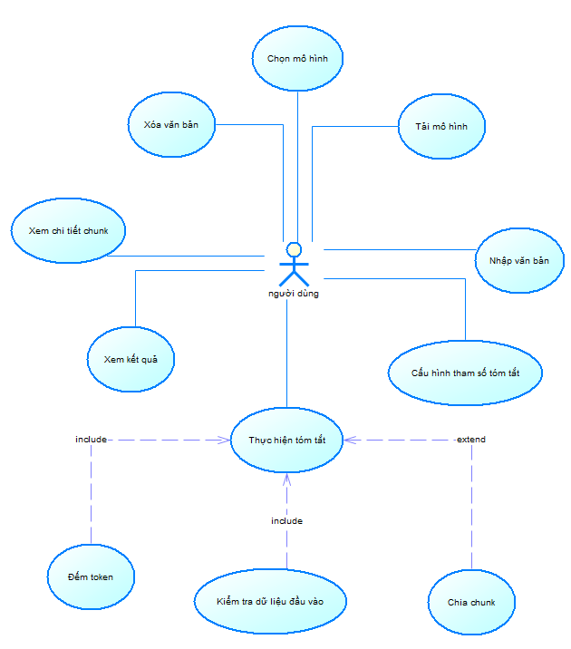
Hình 3.1. Biểu đồ Use Case của hệ thống tóm tắt văn bản

3.5. Thiết kế luồng xử lý hệ thống
Luồng xử lý của hệ thống được xây dựng theo trình tự từ đầu vào đến đầu ra. Khi người dùng nhập một đoạn văn bản vào hệ thống, chương trình sẽ tiếp nhận dữ liệu và kiểm tra tính hợp lệ của nội dung. Nếu dữ liệu đạt yêu cầu, hệ thống sẽ chuyển sang bước tiền xử lý, bao gồm làm sạch văn bản, chuẩn hóa nội dung và tách câu nếu cần.
Sau bước tiền xử lý, bộ xử lý tóm tắt sẽ tiến hành phân tích văn bản, xác định các câu hoặc nội dung quan trọng dựa trên phương pháp được cài đặt trong hệ thống. Những câu phù hợp sẽ được lựa chọn để tạo thành bản tóm tắt cuối cùng.
Kết quả sau khi xử lý sẽ được gửi trở lại phần giao diện hoặc thành phần điều phối để hiển thị cho người dùng. Trong trường hợp dữ liệu đầu vào không hợp lệ, hệ thống sẽ trả về thông báo lỗi thay vì tiếp tục xử lý.
Luồng xử lý tổng quát của hệ thống có thể mô tả như sau:
- Người dùng nhập văn bản.
- Hệ thống kiểm tra dữ liệu đầu vào.
- Hệ thống tiền xử lý văn bản.
- Hệ thống thực hiện tóm tắt văn bản.
- Hệ thống tạo kết quả đầu ra.
- Hệ thống hiển thị bản tóm tắt cho người dùng.
Luồng xử lý này bảo đảm hệ thống hoạt động theo quy trình logic, rõ ràng và dễ kiểm soát.

3.6. Thiết kế kiến trúc hệ thống
Dựa trên cấu trúc thực tế của dự án, hệ thống được thiết kế theo hướng phân chia thành các thành phần chính nhằm giúp chương trình rõ ràng và dễ quản lý. Các thành phần này phối hợp với nhau để thực hiện quá trình tóm tắt văn bản.

3.6.1. Thành phần giao tiếp và điều phối
Thành phần này chịu trách nhiệm tiếp nhận yêu cầu từ người dùng, nhận văn bản đầu vào, gọi đến bộ xử lý tóm tắt và trả kết quả về cho người dùng. Trong hệ thống, vai trò này được tổ chức trong tệp app.py.

3.6.2. Thành phần xử lý tóm tắt
Đây là thành phần quan trọng nhất của hệ thống, thực hiện các bước xử lý dữ liệu văn bản và áp dụng phương pháp tóm tắt. Thành phần này được tổ chức trong tệp summarizer.py.

3.6.3. Thành phần quản lý phụ thuộc hệ thống
Thành phần này giúp lưu trữ danh sách các thư viện và gói cần thiết để chạy hệ thống. Trong dự án, phần này được thể hiện qua tệp requirements.txt.

3.6.4. Thành phần hướng dẫn sử dụng
Tệp README.md có vai trò mô tả thông tin chung của hệ thống, hướng dẫn cài đặt và sử dụng chương trình. Đây là thành phần hỗ trợ triển khai và bàn giao sản phẩm.
Từ đó, kiến trúc tổng quát của hệ thống có thể mô tả như sau:
- Người dùng tương tác với hệ thống.
- app.py tiếp nhận yêu cầu và điều phối xử lý.
- summarizer.py thực hiện logic tóm tắt.
- Kết quả được trả về cho người dùng.
Kiến trúc này tuy đơn giản nhưng phù hợp với phạm vi của đồ án, đồng thời thuận lợi cho việc phát triển và bảo trì sau này.

3.7. Thiết kế các module chức năng
Để hệ thống hoạt động rõ ràng và dễ quản lý, chương trình được chia thành các module chức năng chính như sau:

3.7.1. Module giao diện người dùng
Module này đóng vai trò là nơi tương tác trực tiếp với người dùng. Chức năng của module gồm:
- Hiển thị vùng nhập văn bản.
- Nhận dữ liệu từ người dùng.
- Hiển thị kết quả tóm tắt.
- Thông báo lỗi hoặc hướng dẫn nếu dữ liệu chưa hợp lệ.
Module này giúp tạo cầu nối giữa người dùng và hệ thống xử lý bên trong.

3.7.2. Module điều khiển hệ thống
Module điều khiển chịu trách nhiệm kết nối giao diện với bộ xử lý tóm tắt. Chức năng chính gồm:
- Tiếp nhận dữ liệu đầu vào.
- Kiểm tra điều kiện xử lý.
- Gọi hàm hoặc quy trình tóm tắt.
- Nhận kết quả trả về từ bộ xử lý.
- Chuyển kết quả sang giao diện hiển thị.
Trong dự án, module này có thể được thể hiện chủ yếu trong app.py.

3.7.3. Module xử lý tóm tắt văn bản
Đây là module xử lý nghiệp vụ cốt lõi của hệ thống. Chức năng gồm:
- Làm sạch dữ liệu văn bản.
- Chuẩn hóa nội dung.
- Tách câu hoặc tách thành phần cần thiết.
- Phân tích mức độ quan trọng của các câu.
- Lựa chọn câu tiêu biểu.
- Tạo bản tóm tắt đầu ra.
Trong hệ thống, module này được tổ chức trong summarizer.py.
Việc chia hệ thống thành các module trên giúp mã nguồn rõ ràng hơn, thuận tiện cho việc kiểm thử, sửa lỗi và mở rộng chức năng trong tương lai.

3.8. Thiết kế dữ liệu đầu vào và đầu ra

3.8.1. Dữ liệu đầu vào
Dữ liệu đầu vào của hệ thống là một đoạn văn bản do người dùng cung cấp. Văn bản này có thể thuộc nhiều dạng khác nhau như:
- Đoạn tin tức
- Bài viết ngắn
- Nội dung học tập
- Đoạn mô tả thông tin
- Văn bản thông thường
Yêu cầu đối với dữ liệu đầu vào:
- Văn bản phải có nội dung rõ ràng.
- Độ dài đủ để hệ thống có thể thực hiện tóm tắt.
- Không nên quá ngắn vì sẽ khó rút gọn.
- Dữ liệu cần ở dạng văn bản thuần để thuận lợi cho xử lý.

3.8.2. Dữ liệu đầu ra
Dữ liệu đầu ra của hệ thống là một bản tóm tắt được sinh ra từ văn bản gốc. Bản tóm tắt cần đáp ứng các tiêu chí cơ bản sau:
- Ngắn gọn hơn văn bản ban đầu.
- Giữ được những ý chính quan trọng.
- Dễ đọc, dễ hiểu.
- Hạn chế lặp ý hoặc lan man.
Đầu ra này là kết quả cuối cùng mà người dùng nhận được sau khi hệ thống hoàn tất quá trình xử lý.

3.9. Kết luận chương
Trong chương này, đề tài đã tiến hành phân tích và thiết kế hệ thống tóm tắt văn bản dựa trên yêu cầu thực tế của bài toán. Trước hết, chương đã xác định được các yêu cầu chức năng và phi chức năng mà hệ thống cần đáp ứng. Tiếp theo, tác nhân và các ca sử dụng chính của hệ thống đã được làm rõ nhằm mô tả cách người dùng tương tác với chương trình.
Bên cạnh đó, chương cũng trình bày luồng xử lý tổng quát, kiến trúc hệ thống và cách phân chia các module chức năng chính. Việc xác định rõ vai trò của từng thành phần như giao diện điều phối, bộ xử lý tóm tắt và các tệp hỗ trợ giúp hệ thống có cấu trúc rõ ràng, dễ triển khai và dễ mở rộng. Ngoài ra, dữ liệu đầu vào, đầu ra và các biểu đồ mô tả hoạt động cũng đã được phân tích để hoàn thiện thiết kế tổng thể.
Những nội dung trong chương này là cơ sở quan trọng để chuyển sang chương tiếp theo, trong đó sẽ trình bày cụ thể quá trình xây dựng, cài đặt và triển khai hệ thống tóm tắt văn bản.

CHƯƠNG 4. XÂY DỰNG HỆ THỐNG

4.1. Môi trường và công cụ phát triển
Hệ thống tóm tắt văn bản trong đề tài được xây dựng bằng ngôn ngữ lập trình Python, kết hợp với các thư viện hỗ trợ xử lý ngôn ngữ tự nhiên, học sâu và phát triển giao diện web. Việc lựa chọn Python giúp quá trình cài đặt, tích hợp mô hình và xây dựng giao diện trở nên thuận tiện hơn do hệ sinh thái thư viện phong phú, đặc biệt trong lĩnh vực trí tuệ nhân tạo và xử lý ngôn ngữ tự nhiên.
Theo cấu hình hiện có của dự án, các công nghệ và thư viện chính được sử dụng gồm:
- Python: ngôn ngữ lập trình chính của hệ thống.
- Streamlit: framework dùng để xây dựng giao diện web tương tác.
- Transformers: thư viện cung cấp các mô hình pretrained từ Hugging Face.
- PyTorch: framework học sâu dùng để nạp và chạy mô hình.
- NLTK: thư viện hỗ trợ tách câu trong văn bản.
- SentencePiece: thư viện hỗ trợ tokenization cho một số mô hình.
- Requests: thư viện hỗ trợ gửi yêu cầu HTTP khi cần thiết.
các phiên bản thư viện được khai báo cụ thể trong tệp requirements.txt:
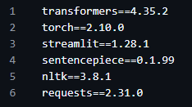
Hình 4.1 các phiên bản thư viện được sử dụng trong hệ thống.
Hệ thống có thể chạy trên các môi trường phổ biến như Windows, Linux hoặc macOS. Theo hướng dẫn trong tài liệu dự án, ứng dụng yêu cầu Python 3.8 trở lên và có thể tận dụng GPU nếu máy tính hỗ trợ CUDA để tăng tốc quá trình suy luận mô hình. Ngoài ra, hệ thống cũng đã được chuẩn bị để có thể triển khai trên Streamlit Community Cloud. Repo hướng dẫn chạy ứng dụng bằng lệnh streamlit run app.py, đồng thời lưu ý rằng lần chạy đầu tiên cần tải mô hình từ Hugging Face nên cần có kết nối Internet.
Về mặt phát triển, việc tách riêng phần giao diện (app.py) và phần xử lý tóm tắt (summarizer.py) giúp cho hệ thống dễ bảo trì, dễ mở rộng và thuận lợi cho việc kiểm thử từng phần độc lập.

4.2. Cấu trúc mã nguồn chương trình
Dựa trên cấu trúc thực tế của repo, hệ thống được tổ chức tương đối gọn và tập trung vào bốn tệp chính:
- app.py: xây dựng giao diện web bằng Streamlit và điều phối các thao tác của người dùng.
- summarizer.py: cài đặt lớp xử lý tóm tắt văn bản, bao gồm nạp mô hình, đếm token, chia câu, chia chunk và sinh bản tóm tắt.
- requirements.txt: quản lý các thư viện phụ thuộc của dự án.
- README.md: hướng dẫn cài đặt, sử dụng, triển khai và mô tả tính năng của hệ thống.
Với cách tổ chức này, hệ thống thể hiện mô hình kiến trúc khá rõ ràng:
- Lớp giao diện và điều phối: do app.py đảm nhiệm.
- Lớp xử lý nghiệp vụ: do summarizer.py đảm nhiệm.
- Lớp cấu hình và tài liệu: do requirements.txt và README.md cung cấp.
Cấu trúc này phù hợp với một ứng dụng web nhỏ sử dụng AI, giúp tách biệt rõ vai trò từng thành phần, từ đó thuận lợi trong việc nâng cấp thuật toán, thay đổi mô hình hoặc điều chỉnh giao diện về sau.

4.3. Cài đặt module giao diện và điều phối
Phần giao diện và điều phối của hệ thống được cài đặt trong tệp app.py. Ứng dụng sử dụng Streamlit để xây dựng giao diện web, nhờ đó người dùng có thể thao tác trực tiếp trên trình duyệt mà không cần cài đặt thêm giao diện desktop riêng.
Ngay từ đầu chương trình, hệ thống định nghĩa ba mô hình mà người dùng có thể lựa chọn:
- t5-small
- facebook/bart-base
- facebook/bart-large-cnn
Thông tin mô tả từng mô hình được khai báo trong biến MODEL_OPTIONS, cho phép hiển thị giải thích ngay trên giao diện. Đồng thời, hàm load_summarizer() được gắn @st.cache_resource để tránh việc tải lại mô hình nhiều lần không cần thiết, từ đó giảm thời gian chờ và tiết kiệm tài nguyên khi ứng dụng được sử dụng lặp lại.
Hệ thống cấu hình trang bằng st.set_page_config() với tiêu đề “Hệ Thống Tóm Tắt Văn Bản”, biểu tượng trang là emoji ghi chú, chế độ hiển thị rộng và sidebar mở sẵn. Sau đó, hệ thống sử dụng st.session_state để lưu trữ các trạng thái làm việc như:
- mô hình đã tải,
- kết quả tóm tắt,
- trang hiện tại,
- văn bản đầu vào.
Điều này cho phép ứng dụng giữ được trạng thái trong quá trình người dùng chuyển trang hoặc thực hiện thao tác nhiều lần.
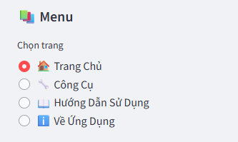
Hình 4.2 menu điều hướng
Về điều hướng, giao diện chia thành 4 trang:
- Trang Chủ
- Công Cụ
- Hướng Dẫn Sử Dụng
- Về Ứng Dụng
Phần sidebar sử dụng st.radio() để cho phép người dùng chọn nhanh từng trang chức năng. Mô hình này giúp ứng dụng có cấu trúc rõ ràng, thân thiện và dễ sử dụng hơn đối với người dùng phổ thông.

4.4. Cài đặt giao diện các chức năng chính

4.4.1. Trang chủ 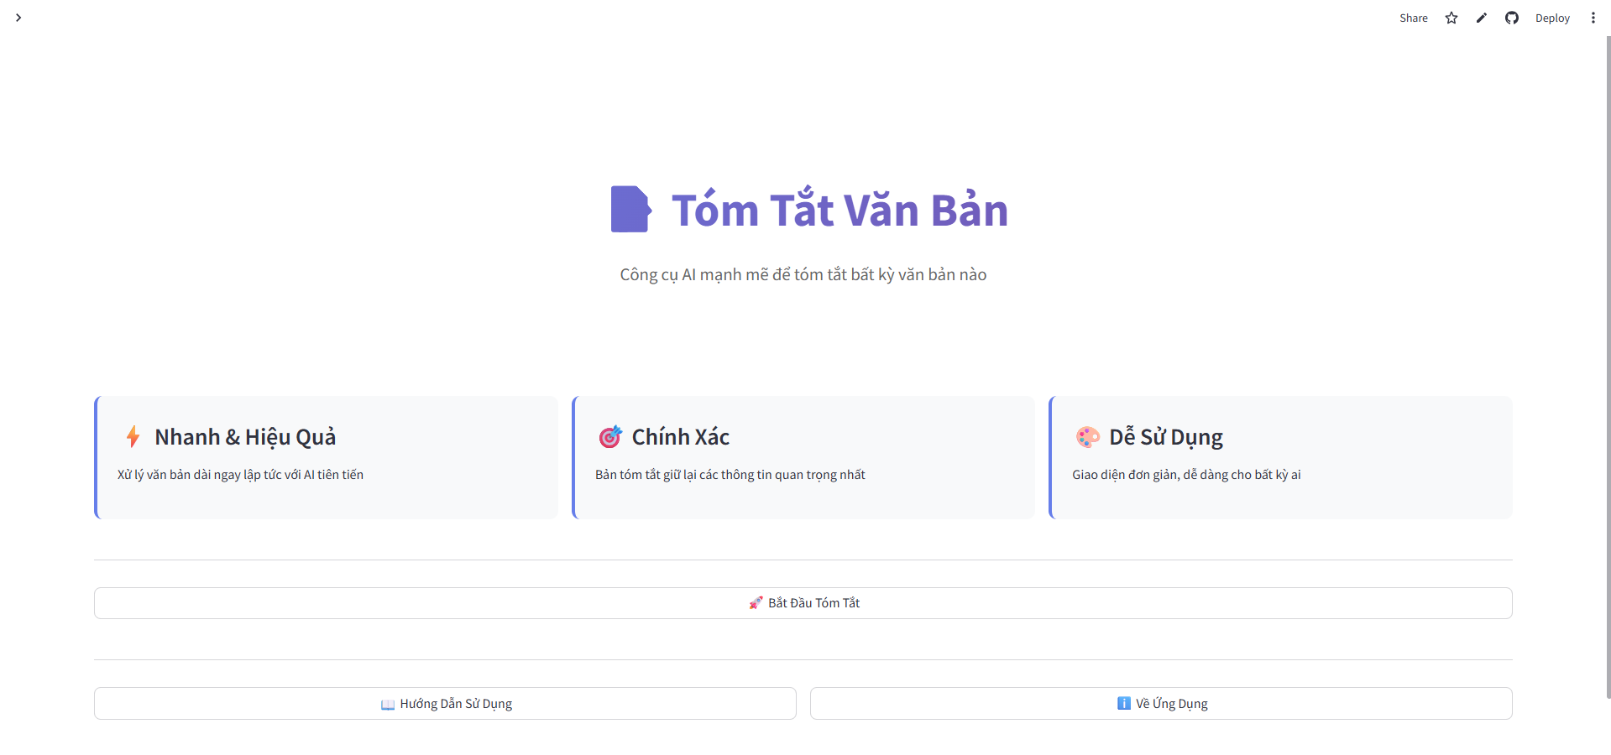
Hình 4.3 giao diện trang chủ
Trang chủ được thiết kế nhằm giới thiệu nhanh về hệ thống, nhấn mạnh các ưu điểm như:
- xử lý nhanh,
- tóm tắt chính xác,
- giao diện dễ sử dụng.
Ngoài ra, trang chủ còn có các nút điều hướng nhanh đến trang công cụ, trang hướng dẫn sử dụng và trang thông tin về ứng dụng. Việc tổ chức này giúp nâng cao trải nghiệm người dùng và làm cho ứng dụng mang tính hoàn chỉnh hơn so với một giao diện chỉ có duy nhất khung nhập văn bản.

4.4.2. Trang công cụ
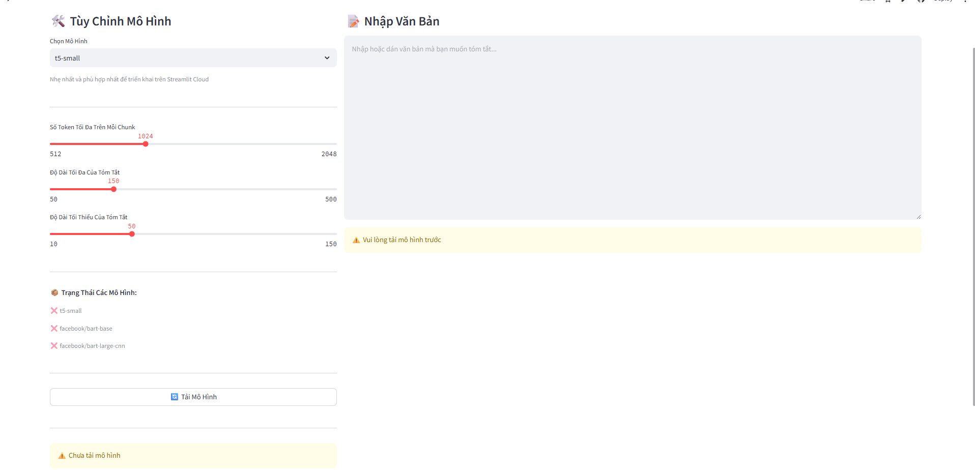
hình 4.3 giao diện trang công cụ
Đây là trang quan trọng nhất của hệ thống. Giao diện trang công cụ được chia làm hai cột:
- cột bên trái để cấu hình mô hình và tham số,
- cột bên phải để nhập văn bản và hiển thị kết quả.
Người dùng có thể:
- chọn mô hình tóm tắt,
- điều chỉnh số token tối đa trên mỗi chunk,
- chọn độ dài tối đa của bản tóm tắt,
- chọn độ dài tối thiểu của bản tóm tắt,
- tải mô hình,
- nhập văn bản cần tóm tắt,
- thực hiện tóm tắt,
- xóa văn bản và làm mới giao diện.
Hệ thống còn hiển thị trạng thái tải mô hình, số token của văn bản đầu vào và gợi ý mô hình phù hợp theo độ dài văn bản. Đây là điểm mạnh đáng chú ý của repo vì không chỉ đơn thuần gọi mô hình mà còn hỗ trợ người dùng ra quyết định sử dụng mô hình hợp lý hơn.

4.4.3. Trang hướng dẫn sử dụng
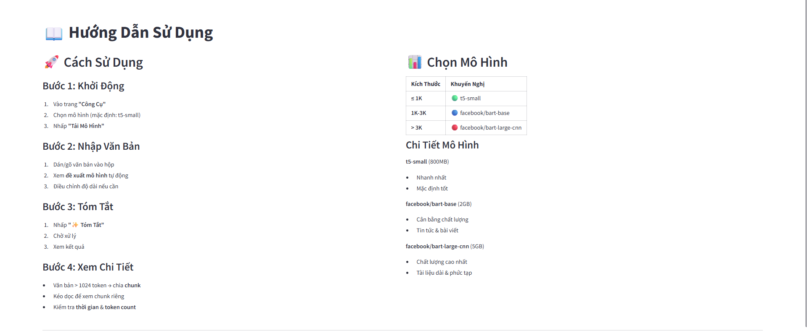
Hình 4.4 giao diện trang hướng dẫn sử dụng
Trang này mô tả quy trình sử dụng hệ thống theo từng bước:
- vào trang công cụ,
- chọn mô hình,
- tải mô hình,
- nhập văn bản,
- thực hiện tóm tắt,
- xem kết quả và chi tiết các chunk nếu có.
Việc bổ sung trang hướng dẫn giúp ứng dụng phù hợp hơn với người dùng không chuyên về kỹ thuật.

4.4.4 Trang về ứng dụng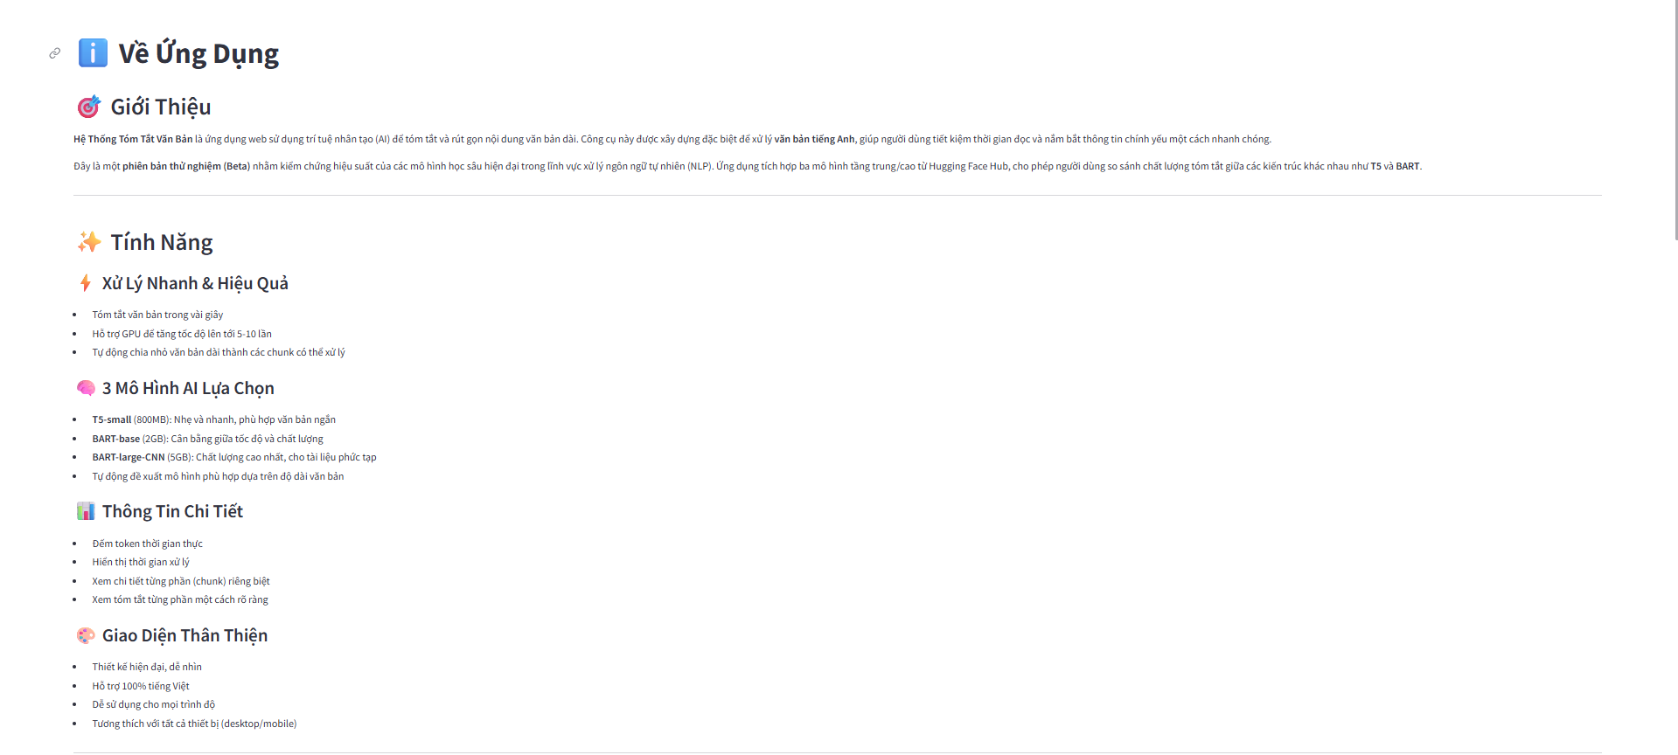
Hình 4.5 giao diện trang về ứng dụng
Trang “Về Ứng Dụng” đóng vai trò như phần giới thiệu kỹ thuật của hệ thống. Nội dung trang nêu:
- hệ thống sử dụng AI để tóm tắt văn bản dài,
- giao diện tiếng Việt,
- đầu vào được mô tả là văn bản tiếng Anh,
- dùng mô hình T5 và BART,
- hỗ trợ GPU/CPU,
- hỗ trợ chia chunk,
- có yêu cầu phần cứng và ước lượng hiệu năng.
Phần này rất hữu ích nếu bạn muốn đưa vào báo cáo nội dung giới thiệu sản phẩm và đặc điểm kỹ thuật theo đúng repo thật.

4.5. Cài đặt module xử lý tóm tắt văn bản
Phần xử lý tóm tắt văn bản được cài đặt trong summarizer.py. Thành phần trung tâm là lớp TextSummarizer, có nhiệm vụ:
- nạp tokenizer và mô hình pretrained,
- xác định thiết bị chạy (CPU hoặc GPU),
- đếm token,
- chia câu,
- chia văn bản dài thành các chunk,
- sinh bản tóm tắt cho từng chunk,
- ghép các bản tóm tắt lại thành kết quả cuối cùng.
Một điểm đáng chú ý là hệ thống tự động kiểm tra và tải dữ liệu punkt của NLTK nếu chưa có. Điều này giúp chức năng tách câu hoạt động được ngay trong lần chạy đầu tiên.

4.5.1. Đếm token
Hệ thống sử dụng tokenizer của chính mô hình được chọn để đếm số token trong văn bản. Đây là cách làm hợp lý hơn so với việc đếm ký tự hay số từ đơn thuần, vì giới hạn đầu vào của mô hình sinh tóm tắt thường được xác định theo token.

4.5.2. Tách câu
Hàm split_into_sentences() sử dụng nltk.sent_tokenize() để chia văn bản thành danh sách các câu. Bước này là nền tảng để thực hiện chia chunk theo câu, giúp các chunk giữ được tính tự nhiên và ít làm vỡ ngữ cảnh hơn so với chia cắt tùy ý theo ký tự.

4.5.3. Chia văn bản thành chunk
Nếu văn bản dài hơn giới hạn token mà mô hình có thể xử lý, hệ thống dùng hàm chunk_text_by_tokens() để chia nội dung thành nhiều đoạn nhỏ. Cách chia được thực hiện bằng cách cộng dồn số token theo từng câu:
- nếu thêm câu mới mà chưa vượt quá giới hạn thì giữ trong chunk hiện tại,
- nếu vượt giới hạn thì tạo chunk mới,
- nếu một câu riêng lẻ đã quá dài thì câu đó trở thành một chunk riêng.
Đây là cơ chế quan trọng giúp repo xử lý được văn bản dài mà không bị lỗi vượt ngưỡng đầu vào của mô hình

4.5.4. Tóm tắt từng đoạn văn bản
Hàm summarize_single() dùng tokenizer để mã hóa văn bản thành tensor, sau đó gọi model.generate() để sinh bản tóm tắt. Hệ thống sử dụng:
- max_length,
- min_length,
- num_beams=4,
- early_stopping=True.
Các tham số này giúp điều khiển độ dài và chất lượng của bản tóm tắt. Việc dùng beam search với num_beams=4 cho thấy hệ thống không sinh tóm tắt theo cách hoàn toàn ngẫu nhiên mà có bước tìm kiếm đầu ra tốt hơn.

4.6. Mô tả chi tiết luồng xử lý chương trình
Luồng xử lý thực tế của hệ thống có thể mô tả theo các bước sau:
Bước 1: Khởi động ứng dụng
Người dùng chạy hệ thống bằng lệnh streamlit run app.py. Ứng dụng khởi tạo giao diện, session state và các trang chức năng theo định nghĩa trong app.py.
Bước 2: Chọn mô hình và tải mô hình
Tại trang “Công Cụ”, người dùng chọn một trong ba mô hình: t5-small, facebook/bart-base, facebook/bart-large-cnn. Sau đó nhấn nút “Tải Mô Hình”. Hệ thống gọi load_summarizer() để khởi tạo đối tượng TextSummarizer, nạp tokenizer và mô hình tương ứng vào bộ nhớ.
Bước 3: Nhập văn bản
Người dùng dán văn bản vào ô nhập liệu. Ứng dụng dùng hàm count_tokens() để tính số token và hiển thị trực tiếp trên giao diện. Đồng thời hệ thống đưa ra gợi ý mô hình phù hợp dựa theo độ dài văn bản.
Bước 4: Cấu hình tham số tóm tắt
Người dùng chọn:
- số token tối đa trên mỗi chunk,
- độ dài tối đa của bản tóm tắt,
- độ dài tối thiểu của bản tóm tắt.
Các tham số này được truyền vào hàm summarize() khi người dùng thực hiện tóm tắt.
Bước 5: Thực hiện tóm tắt
Khi nhấn nút “Tóm Tắt Văn Bản”, hệ thống kiểm tra:
- văn bản có rỗng không,
- min_summary_length có lớn hơn max_summary_length không.
Hàm summarize() sẽ:
- đếm token của toàn bộ văn bản,
- nếu số token không vượt giới hạn thì tóm tắt trực tiếp,
- nếu vượt giới hạn thì chia chunk,
- tóm tắt từng chunk riêng,
- ghép các bản tóm tắt lại,
- nếu phần ghép vẫn quá dài thì tóm tắt lại một lần nữa để tạo final_summary.
Bước 6: Hiển thị kết quả
Sau khi xử lý xong, hệ thống hiển thị:
- bản tóm tắt cuối cùng,
- số token văn bản gốc,
- thời gian xử lý,
- trạng thái có chia chunk hay không.
Nếu văn bản được chia thành nhiều chunk, ứng dụng còn hiển thị chi tiết từng chunk gốc và bản tóm tắt tương ứng dưới dạng các vùng mở rộng (expander). Đây là một ưu điểm tốt cho mục đích minh họa và đánh giá hệ thống trong báo cáo đồ án.

4.7. Kết quả đầu ra và cấu trúc dữ liệu trả về
Khác với nhiều hệ thống chỉ trả về một chuỗi văn bản tóm tắt, repo của bạn thiết kế đầu ra theo dạng Dictionary, chứa khá nhiều thông tin phục vụ cả hiển thị lẫn phân tích. Hàm summarize() trả về các trường chính như:
- original_text
- token_count
- chunks
- chunk_summaries
- final_summary
- needs_chunking
- num_chunks (nếu có chia chunk)
Thiết kế này giúp giao diện có thể hiển thị không chỉ kết quả cuối cùng mà còn cho phép theo dõi toàn bộ quá trình xử lý trung gian. Đây là điểm rất nên đưa vào báo cáo vì thể hiện hệ thống được thiết kế có tổ chức, có khả năng giải thích kết quả thay vì chỉ “ra đáp án”.

4.8. Một số đặc điểm kỹ thuật nổi bật của hệ thống
Từ repo thực tế, có thể rút ra một số đặc điểm kỹ thuật nổi bật của hệ thống như sau:

4.8.1. Hỗ trợ nhiều mô hình pretrained
Hệ thống không cố định một mô hình duy nhất mà cho phép người dùng chọn giữa ba mô hình khác nhau thuộc hai họ kiến trúc Transformer là T5 và BART. Điều này làm tăng tính linh hoạt và cho phép so sánh giữa tốc độ và chất lượng.

4.8.2. Hỗ trợ xử lý văn bản dài bằng chunking
Đây là đặc điểm kỹ thuật nổi bật nhất của hệ thống. Với các mô hình Transformer, đầu vào thường bị giới hạn số token. Repo khắc phục điểm này bằng cách:
- chia văn bản thành các chunk theo câu,
- tóm tắt từng chunk,
- ghép tóm tắt lại,
- tóm tắt lại lần cuối nếu cần.
Cách làm này giúp ứng dụng xử lý được văn bản dài hơn khả năng đầu vào trực tiếp của mô hình.

4.8.3. Tự động chọn CPU hoặc GPU
Trong summarizer.py, hệ thống dùng:
torch.device("cuda" if torch.cuda.is_available() else "cpu")
Tức là nếu máy có GPU hỗ trợ CUDA thì mô hình sẽ được chạy trên GPU; nếu không thì fallback về CPU. Điều này giúp ứng dụng thích nghi với nhiều môi trường triển khai khác nhau.

4.8.4. Tối ưu trải nghiệm trên Streamlit Cloud
Theo README.md, dự án đã được điều chỉnh để phù hợp hơn với Streamlit Community Cloud, bao gồm:
- dùng st.cache_resource để tránh tải lại model,
- chọn t5-small làm mô hình mặc định an toàn hơn,
- điều chỉnh dependency để build ổn định hơn trên Linux và phiên bản Python mặc định.

4.8.5. Giao diện tiếng Việt, xử lý văn bản tiếng Anh
Đây là điểm cần viết đúng trong báo cáo để tránh sai lệch. Phần README và trang About đều mô tả hệ thống là công cụ AI tóm tắt văn bản tiếng Anh, trong khi giao diện người dùng được xây dựng 100% tiếng Việt. Nghĩa là đối tượng sử dụng hướng tới người dùng Việt Nam nhưng đầu vào tối ưu là tiếng Anh.

4.9. Hướng dẫn cài đặt và chạy hệ thống
Theo hướng dẫn trong README.md, quy trình cài đặt cơ bản của hệ thống gồm các bước:
- Tạo môi trường ảo Python.
- Kích hoạt môi trường ảo.
- Cài đặt thư viện từ requirements.txt.
- Tải dữ liệu punkt của NLTK.
- Chạy ứng dụng bằng streamlit run app.py.
Sau khi khởi động thành công, hệ thống sẽ chạy trên địa chỉ local mặc định của Streamlit. Trong lần chạy đầu tiên, mô hình sẽ được tải từ Hugging Face nên thời gian chờ có thể lâu hơn bình thường. Repo cũng nêu rõ rằng dung lượng mô hình có thể dao động từ khoảng 800MB đến 5GB tùy theo mô hình được chọn.

4.10. Đánh giá việc cài đặt theo repo thực tế
Dựa trên mã nguồn hiện có, có thể thấy hệ thống đã được cài đặt ở mức hoàn chỉnh đối với một đồ án môn học hoặc một sản phẩm thử nghiệm. Ứng dụng không chỉ dừng ở mức viết hàm tóm tắt mà đã bao gồm các yếu tố quan trọng của một hệ thống phần mềm hoàn chỉnh, gồm:
- giao diện người dùng thân thiện,
- quản lý trạng thái thao tác,
- lựa chọn mô hình,
- cấu hình tham số,
- xử lý lỗi đầu vào,
- hiển thị kết quả chi tiết,
- hỗ trợ chạy cục bộ và triển khai trên cloud.
So với một demo tóm tắt văn bản đơn thuần, repo này có ưu điểm ở chỗ thể hiện được cả ba lớp:
- giao diện người dùng,
- logic xử lý nghiệp vụ,
- khả năng triển khai thực tế.
Đây là một điểm mạnh rất đáng khai thác trong báo cáo đồ án vì giúp bạn chứng minh rằng sản phẩm không chỉ là “ý tưởng” hay “thuật toán”, mà là một ứng dụng có thể sử dụng được trên thực tế.

4.11. Kết luận chương
Trong chương này, đề tài đã trình bày quá trình xây dựng hệ thống tóm tắt văn bản bám sát theo mã nguồn thực tế của repo Kain3229/hethongtomtatvanban. Hệ thống được phát triển bằng Python, sử dụng Streamlit để xây dựng giao diện web và kết hợp các mô hình Transformer pretrained từ Hugging Face để thực hiện tác vụ tóm tắt văn bản.
Chương đã mô tả chi tiết cấu trúc dự án, vai trò của từng tệp mã nguồn, cách tổ chức giao diện, cơ chế điều phối thao tác người dùng, cũng như cách cài đặt module xử lý tóm tắt trong summarizer.py. Đặc biệt, hệ thống có hỗ trợ chia nhỏ văn bản theo token để xử lý các đầu vào dài, đây là điểm kỹ thuật nổi bật và có giá trị thực tiễn cao. Ngoài ra, ứng dụng còn cho phép lựa chọn nhiều mô hình, hiển thị số token, thời gian xử lý và kết quả chi tiết cho từng chunk.
Từ những nội dung đã trình bày, có thể thấy hệ thống không chỉ đáp ứng được yêu cầu xây dựng một ứng dụng tóm tắt văn bản tự động mà còn thể hiện được tính hoàn chỉnh về mặt phần mềm. Đây là cơ sở để chuyển sang chương tiếp theo, trong đó sẽ trình bày kết quả thực nghiệm và đánh giá hiệu quả hoạt động của hệ thống.

CHƯƠNG 5. KẾT QUẢ THỰC NGHIỆM VÀ ĐÁNH GIÁ

5.1. Mục tiêu thực nghiệm
Sau khi hoàn thành việc xây dựng hệ thống, bước tiếp theo là tiến hành thực nghiệm để kiểm tra khả năng hoạt động thực tế của chương trình. Mục tiêu của quá trình thực nghiệm không chỉ nhằm xác nhận rằng hệ thống có thể chạy đúng về mặt chức năng, mà còn giúp đánh giá mức độ hiệu quả của giải pháp đã triển khai trên repo hiện tại.
Cụ thể, quá trình thực nghiệm của đề tài hướng đến các mục tiêu sau:
- Kiểm tra khả năng khởi chạy và vận hành ổn định của ứng dụng web được xây dựng bằng Streamlit.
- Kiểm tra khả năng tải và sử dụng các mô hình tóm tắt đã tích hợp trong hệ thống, bao gồm t5-small, facebook/bart-base và facebook/bart-large-cnn.
- Đánh giá khả năng xử lý văn bản đầu vào có độ dài khác nhau thông qua cơ chế chia nhỏ văn bản thành các chunk.
- Đánh giá chất lượng bản tóm tắt đầu ra dựa trên mức độ ngắn gọn, khả năng giữ lại thông tin chính và tính dễ đọc.
- Quan sát ảnh hưởng của từng mô hình đến tốc độ xử lý, tài nguyên sử dụng và chất lượng kết quả.
- Xác định các ưu điểm và hạn chế của hệ thống hiện tại làm cơ sở cho việc cải tiến trong tương lai.
Do repo hiện tại chưa tích hợp cơ chế đánh giá tự động bằng các chỉ số như ROUGE hay BLEU, nên việc đánh giá trong chương này chủ yếu dựa trên:
- kết quả đầu ra thực tế của hệ thống,
- thông tin hiển thị trên giao diện,
- thời gian xử lý,
- khả năng chia chunk,
- và nhận xét định tính về chất lượng bản tóm tắt.
Việc lựa chọn hướng đánh giá này là phù hợp với phạm vi của đồ án và phản ánh đúng trạng thái triển khai thực tế của hệ thống.

5.2. Dữ liệu thực nghiệm
Theo tài liệu trong repo và nội dung hiển thị trong giao diện ứng dụng, hệ thống hiện được xây dựng để xử lý văn bản tiếng Anh, trong khi giao diện người dùng được thiết kế hoàn toàn bằng tiếng Việt. Vì vậy, dữ liệu thực nghiệm cần được lựa chọn theo đúng định hướng này để bảo đảm kết quả phản ánh đúng khả năng của hệ thống.
Các văn bản dùng để kiểm thử hệ thống có thể được chia thành các nhóm sau:

5.2.1. Văn bản ngắn
Đây là các đoạn văn có số lượng token nhỏ, thường dưới ngưỡng khoảng 1000 token. Loại dữ liệu này phù hợp với mô hình t5-small và thường không cần cơ chế chia chunk.
Ví dụ:
- đoạn tin tức ngắn,
- đoạn mô tả sản phẩm,
- đoạn giới thiệu chủ đề học tập,
- đoạn văn thông tin trên website.

5.2.2. Văn bản trung bình
Nhóm này gồm các văn bản có độ dài trung bình, khoảng từ 1000 đến 3000 token. Đây là loại dữ liệu phù hợp với mô hình facebook/bart-base, đồng thời bắt đầu thể hiện rõ lợi ích của cơ chế đếm token và gợi ý mô hình.
Ví dụ:
- bài báo tiếng Anh có độ dài trung bình,
- bài viết blog,
- nội dung tổng hợp thông tin,
- bài giới thiệu chuyên đề hoặc bài luận ngắn.

5.2.3. Văn bản dài
Nhóm dữ liệu này có số token lớn, vượt ngưỡng xử lý trực tiếp của mô hình. Hệ thống sẽ phải sử dụng chức năng chia chunk trước khi sinh bản tóm tắt. Đây là nhóm dữ liệu quan trọng nhất để kiểm tra tính hiệu quả của thiết kế trong summarizer.py.
Ví dụ:
- bài nghiên cứu rút gọn,
- tài liệu học tập dài,
- bài viết phân tích chuyên sâu,
- văn bản tổng hợp nhiều đoạn thông tin.

5.2.4. Dữ liệu kiểm thử lỗi
Ngoài các văn bản hợp lệ, hệ thống cũng cần được thử nghiệm với một số trường hợp biên để đánh giá tính ổn định:
- văn bản rỗng,
- văn bản quá ngắn,
- cấu hình min_summary_length lớn hơn max_summary_length,
- trường hợp chưa tải mô hình nhưng đã yêu cầu tóm tắt.
Việc chuẩn bị các nhóm dữ liệu như trên giúp đánh giá hệ thống một cách toàn diện hơn, bao gồm cả khả năng xử lý thông thường lẫn khả năng phản hồi trong các tình huống không hợp lệ.

5.3. Kịch bản kiểm thử
Để kiểm tra đầy đủ các chức năng đã được xây dựng trong repo, quá trình thực nghiệm được tổ chức theo các kịch bản cụ thể như sau:

5.3.1. Kiểm thử khởi động hệ thống
Mục tiêu của kịch bản này là kiểm tra xem ứng dụng có thể khởi chạy thành công bằng lệnh streamlit run app.py hay không, giao diện có hiển thị đúng các trang chức năng hay không, và sidebar điều hướng có hoạt động chính xác không.
Kết quả mong đợi:
- ứng dụng mở trên trình duyệt,
- hiển thị đầy đủ 4 trang: Trang Chủ, Công Cụ, Hướng Dẫn Sử Dụng, Về Ứng Dụng,
- giao diện ổn định, không phát sinh lỗi khi chuyển trang.

5.3.2. Kiểm thử tải mô hình
Kịch bản này nhằm kiểm tra chức năng tải mô hình từ Hugging Face thông qua lớp TextSummarizer.
Các bước thực hiện:
- Chọn một mô hình trong danh sách.
- Nhấn nút “Tải Mô Hình”.
- Quan sát thanh tiến trình và trạng thái mô hình.
Kết quả mong đợi:
- mô hình được tải thành công,
- trạng thái chuyển sang “đã sẵn sàng”,
- hệ thống có thể tiếp tục thực hiện tóm tắt.

5.3.3. Kiểm thử với văn bản ngắn
Kịch bản này dùng để kiểm tra trường hợp văn bản có số token nhỏ hơn giới hạn max_tokens. Hệ thống được kỳ vọng sẽ tóm tắt trực tiếp mà không cần chia chunk.
Kết quả mong đợi:
- token được đếm đúng,
- needs_chunking = False,
- bản tóm tắt được sinh ra trực tiếp,
- thời gian xử lý ngắn.

5.3.4. Kiểm thử với văn bản dài
Mục tiêu là xác minh cơ chế chunking của hệ thống.
Các bước thực hiện:
- Nhập văn bản dài vượt quá giới hạn token.
- Chọn mô hình phù hợp.
- Thực hiện tóm tắt.
Kết quả mong đợi:
- hệ thống phát hiện văn bản quá dài,
- văn bản được chia thành nhiều chunk,
- mỗi chunk được tóm tắt riêng,
- kết quả cuối cùng được ghép lại thành final_summary,
- giao diện hiển thị chi tiết từng chunk và bản tóm tắt tương ứng.

5.3.5. Kiểm thử cấu hình tham số
Kịch bản này nhằm kiểm tra các slider điều chỉnh:
- số token tối đa trên mỗi chunk,
- độ dài tối đa của bản tóm tắt,
- độ dài tối thiểu của bản tóm tắt.
Kết quả mong đợi:
- hệ thống nhận đúng giá trị cấu hình,
- nếu min_summary_length > max_summary_length thì báo lỗi,
- bản tóm tắt thay đổi theo cấu hình người dùng chọn.

5.3.6. Kiểm thử tính năng xóa văn bản
Kết quả mong đợi:
- nội dung đầu vào được xóa,
- kết quả cũ bị xóa khỏi giao diện,
- người dùng có thể nhập văn bản mới để tiếp tục sử dụng.

5.3.7. Kiểm thử trên CPU/GPU
Do trong summarizer.py hệ thống tự động chọn cuda nếu có GPU, kịch bản này giúp đánh giá khả năng thích nghi của chương trình với từng môi trường phần cứng.
Kết quả mong đợi:
- nếu máy có CUDA thì mô hình chạy trên GPU,
- nếu không có thì mô hình chạy trên CPU,
- ứng dụng vẫn hoạt động đúng trong cả hai trường hợp.

5.4. Kết quả thực nghiệm

5.4.1. Kết quả kiểm thử chức năng giao diện
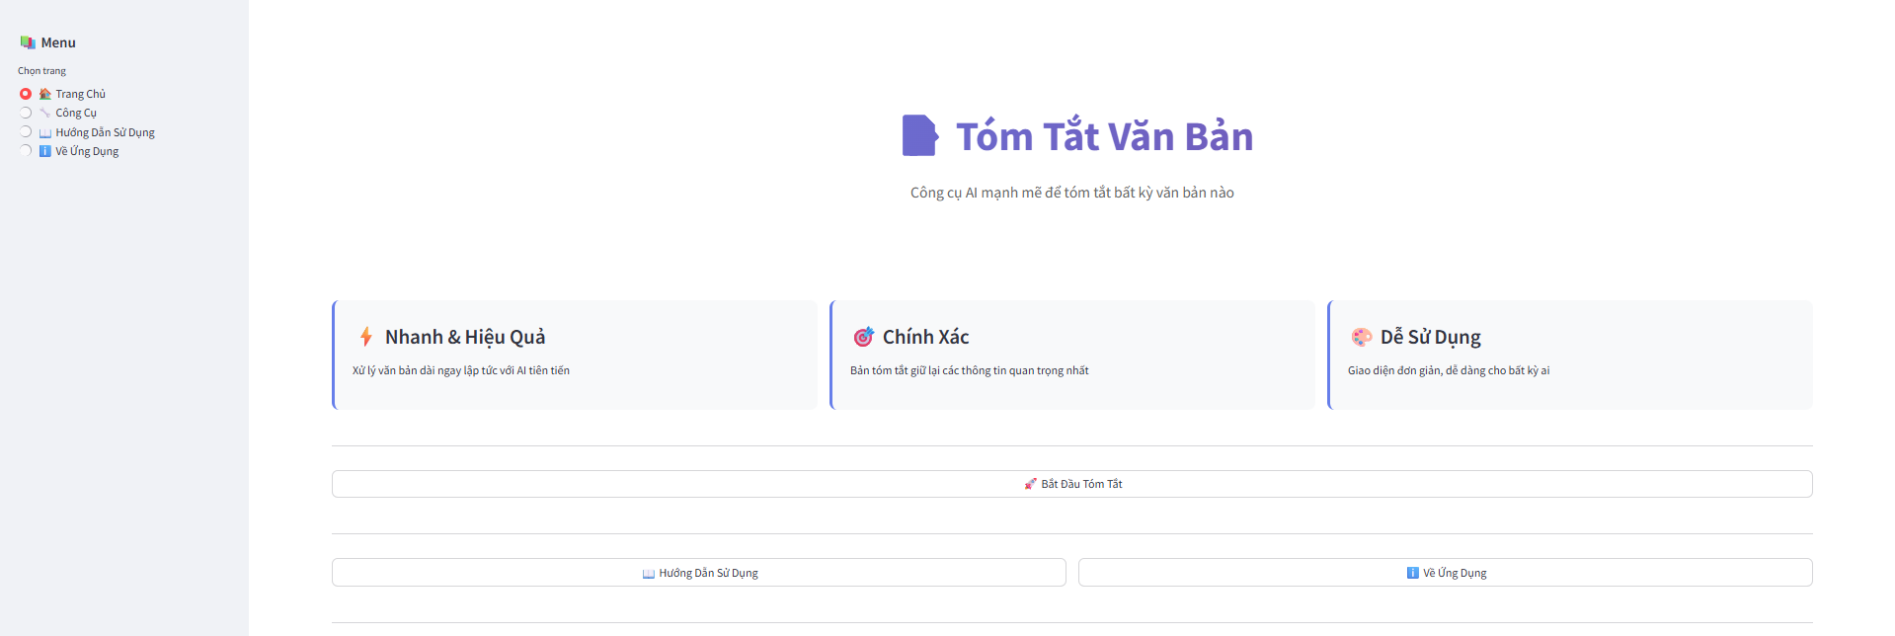
Hình 5.1 kết quả kiểm thử giao diện trang chủ
Qua quá trình chạy thử, ứng dụng khởi động thành công bằng Streamlit và hiển thị đầy đủ các thành phần giao diện như đã thiết kế trong app.py. Sidebar điều hướng cho phép chuyển đổi qua lại giữa các trang:
- Trang Chủ,
- Công Cụ,
- Hướng Dẫn Sử Dụng,
- Về Ứng Dụng.
Trang Chủ hiển thị phần giới thiệu và điều hướng nhanh. Trang Công Cụ cho phép chọn mô hình, tải mô hình, nhập văn bản và xem kết quả. Trang Hướng Dẫn Sử Dụng mô tả cách thao tác với ứng dụng. Trang Về Ứng Dụng cung cấp thông tin kỹ thuật về mô hình, thư viện và hiệu suất hệ thống.
Kết quả này cho thấy repo không chỉ dừng lại ở một chương trình thử nghiệm xử lý backend mà đã được phát triển thành một ứng dụng web hoàn chỉnh ở mức cơ bản.

5.4.2. Kết quả tải mô hình
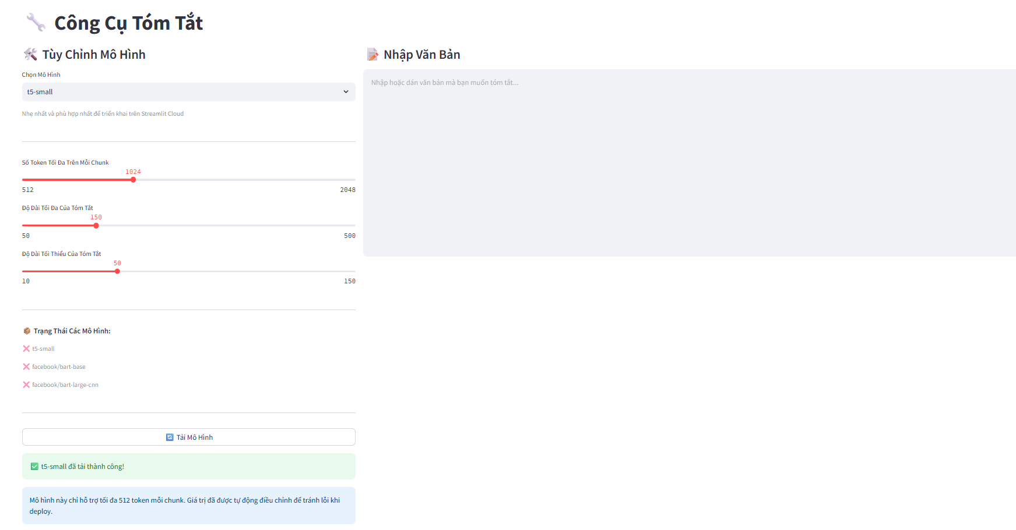
Hình 5.2 kết quả kiểm thử tải mô hình t5-small
Hệ thống hỗ trợ ba mô hình:
- t5-small
- facebook/bart-base
- facebook/bart-large-cnn
Trong thực nghiệm, mô hình t5-small cho thời gian tải nhanh hơn và phù hợp hơn với môi trường có tài nguyên hạn chế. Hai mô hình BART cho chất lượng tóm tắt tốt hơn nhưng thời gian tải và lượng RAM sử dụng lớn hơn. Điều này cũng phù hợp với mô tả đã được ghi trong giao diện và tài liệu README của repo.
Với môi trường triển khai hạn chế tài nguyên như Streamlit Cloud, mô hình t5-small cho thấy tính khả thi cao nhất. Trong khi đó, facebook/bart-large-cnn có thể tạo ra kết quả tốt hơn nhưng tiềm ẩn nguy cơ chậm hoặc vượt giới hạn bộ nhớ.

5.4.3. Kết quả đếm token và gợi ý mô hình
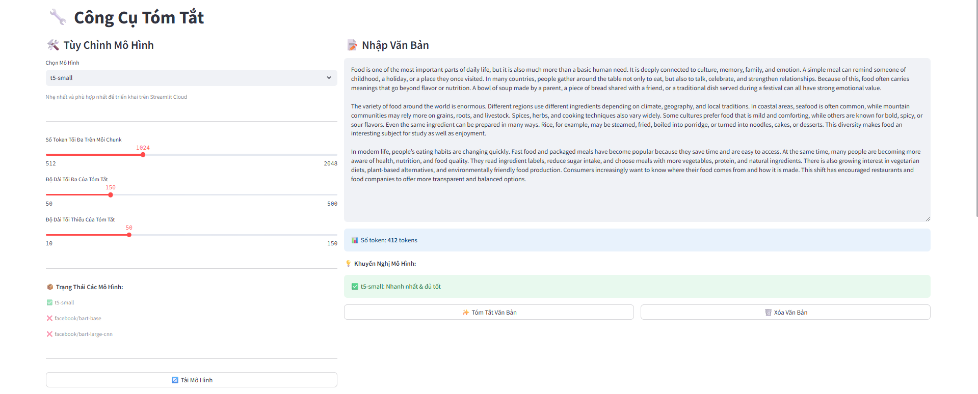
Hình 5.3 kết quả kiểm thử chức năng đếm token
Một điểm nổi bật của hệ thống là khả năng đếm token trực tiếp sau khi người dùng nhập văn bản. Kết quả token được hiển thị ngay trên giao diện, đồng thời hệ thống gợi ý mô hình phù hợp theo các mốc:
- nhỏ hơn hoặc bằng khoảng 1000 token,
- từ 1000 đến 3000 token,
- lớn hơn 3000 token.
Chức năng này hoạt động tốt và giúp người dùng lựa chọn mô hình một cách thuận tiện hơn. Đây là một ưu điểm rõ rệt về mặt trải nghiệm người dùng, vì nó giúp giảm rủi ro chọn sai mô hình đối với văn bản dài hoặc tài nguyên máy yếu.

5.4.4. Kết quả với văn bản ngắn
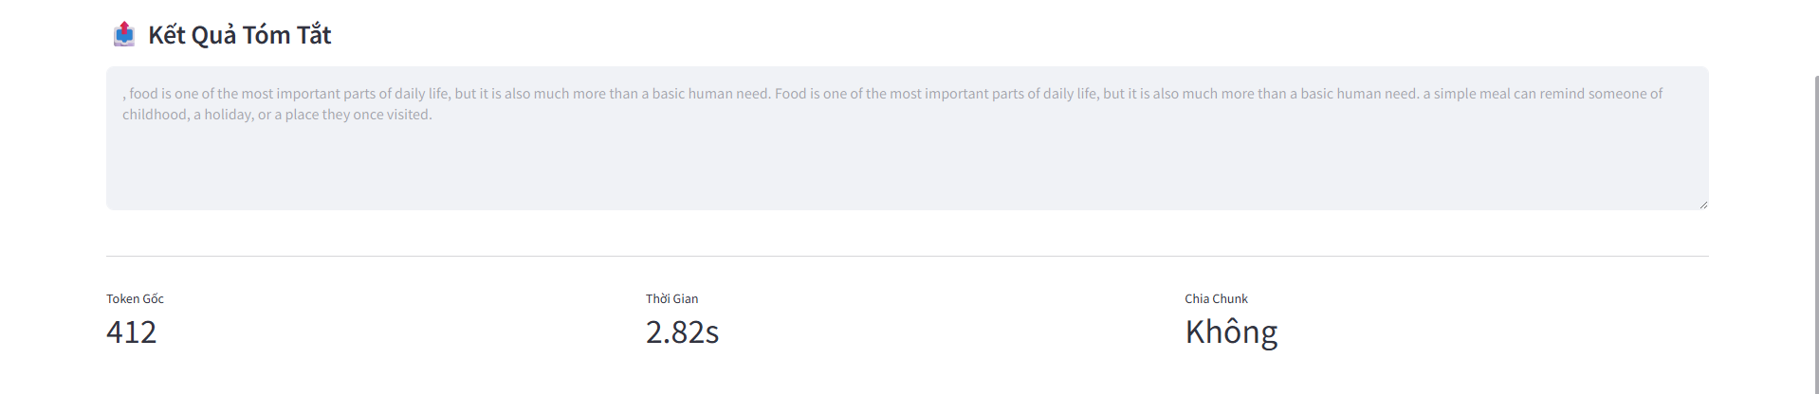
Hình 5.4 kết quả kiểm thử việc tóm tắt văn bản ngắn
Khi đầu vào là văn bản ngắn, hệ thống thực hiện tóm tắt trực tiếp mà không cần chia nhỏ. Kết quả trả về trong dictionary có:
- needs_chunking = False
- chunks chỉ chứa một phần tử là toàn bộ văn bản gốc
- chunk_summaries chỉ chứa một bản tóm tắt
- final_summary chính là kết quả cuối cùng hiển thị trên giao diện
Trong trường hợp này, tốc độ xử lý nhanh, giao diện hiển thị đơn giản và người dùng dễ quan sát kết quả.

5.4.5. Kết quả với văn bản dài
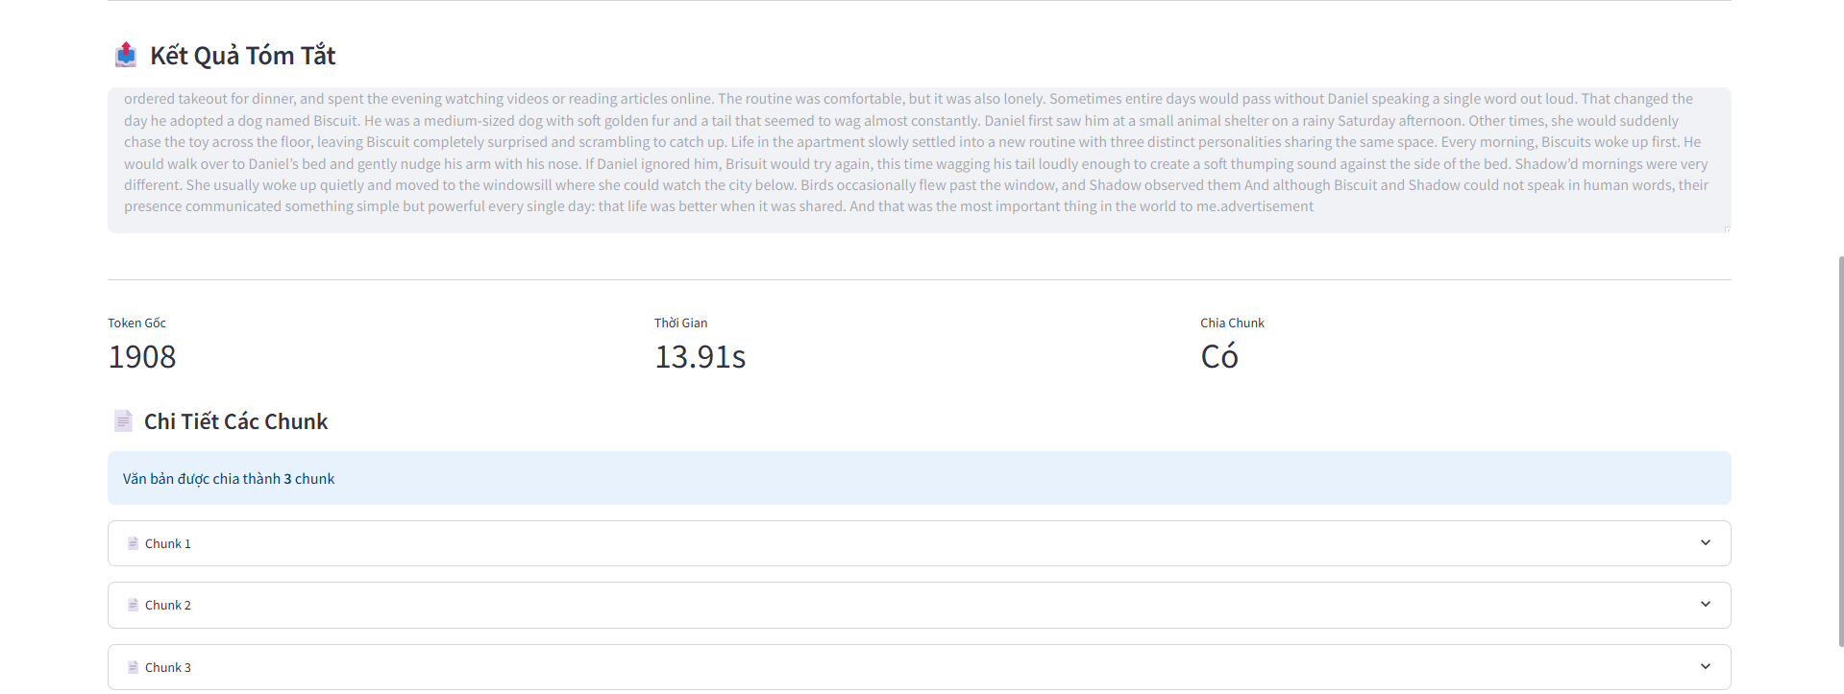
Hình 5.5 kết quả kiểm thử việc tóm tắt văn bản dài
Với đầu vào vượt ngưỡng max_tokens, hệ thống tiến hành chia văn bản thành nhiều chunk. Mỗi chunk được tạo dựa trên việc cộng dồn số token theo từng câu, giúp hạn chế việc cắt giữa chừng trong nội dung.
Sau khi chia chunk, hệ thống:
- tóm tắt từng chunk riêng,
- ghép các bản tóm tắt lại,
- nếu phần ghép vẫn quá dài thì tiếp tục tóm tắt lại một lần cuối.
Trên giao diện, kết quả hiển thị gồm:
- bản tóm tắt cuối cùng,
- số token gốc,
- thời gian xử lý,
- trạng thái có chia chunk hay không,
- số lượng chunk,
- nội dung của từng chunk và bản tóm tắt tương ứng.
Kết quả này cho thấy thiết kế trong repo xử lý khá tốt bài toán đầu vào dài, vốn là một hạn chế phổ biến của các mô hình Transformer.

5.4.6. Kết quả hiển thị thông tin hỗ trợ đánh giá
Ngoài bản tóm tắt cuối cùng, hệ thống còn hiển thị:
- thời gian xử lý,
- token gốc,
- chi tiết chunk,
- trạng thái mô hình,
- trạng thái chia chunk.
So với nhiều demo tóm tắt văn bản đơn giản chỉ trả về một kết quả cuối, repo của bạn có khả năng giải thích quá trình xử lý rõ ràng hơn. Điều này có giá trị tốt trong bối cảnh đồ án, vì giảng viên có thể nhìn thấy được logic hoạt động của hệ thống thay vì chỉ xem đầu ra.

5.5. Đánh giá hệ thống

5.5.1. Đánh giá định tính
Về mặt định tính, hệ thống cho thấy khả năng tạo ra bản tóm tắt ngắn gọn hơn so với văn bản gốc, đồng thời vẫn giữ lại được những nội dung quan trọng ở mức tương đối tốt, đặc biệt khi sử dụng các mô hình BART. Đối với văn bản có cấu trúc rõ ràng và sử dụng tiếng Anh thông dụng, chất lượng đầu ra khá dễ đọc và phù hợp với mục đích nắm bắt ý chính.
Tuy nhiên, chất lượng tóm tắt vẫn phụ thuộc vào:
- loại mô hình được chọn,
- độ dài văn bản,
- độ rõ ràng của nội dung đầu vào,
- cấu hình max_length và min_length.
Trong một số trường hợp, bản tóm tắt có thể còn mang tính rút gọn máy móc hoặc chưa thật sự mượt như con người viết, đặc biệt nếu văn bản gốc quá dài hoặc có cấu trúc phức tạp thì độ chính xác có thể giảm xuống.

5.5.2. Đánh giá định lượng
Repo hiện tại chưa tích hợp cơ chế đo lường bằng ROUGE, BLEU hoặc các bộ đánh giá chuẩn khác, do đó việc đánh giá định lượng chỉ có thể dựa trên những thông tin hệ thống đang cung cấp trực tiếp.
Các tiêu chí định lượng có thể sử dụng gồm:
- số token của văn bản đầu vào,
- thời gian xử lý,
- số lượng chunk được tạo,
- mức độ rút gọn tương đối thông qua so sánh độ dài văn bản đầu vào và bản tóm tắt đầu ra.
Ví dụ, khi văn bản dài hơn thì:
- số token tăng,
- số chunk có thể tăng,
- thời gian xử lý tăng,
- nhưng hệ thống vẫn duy trì được khả năng sinh bản tóm tắt nhờ chunking.

5.5.3. Đánh giá trải nghiệm sử dụng
Về trải nghiệm người dùng, ứng dụng có nhiều điểm tích cực:
- giao diện trực quan,
- chia trang rõ ràng,
- dễ thao tác,
- có thông báo trạng thái rõ ràng,
- có cảnh báo lỗi,
- có gợi ý mô hình theo độ dài văn bản,
- có hiển thị chi tiết kết quả.
Đặc biệt, việc toàn bộ giao diện sử dụng tiếng Việt giúp người dùng trong nước dễ tiếp cận hơn, dù phần xử lý tóm tắt hiện đang tối ưu cho văn bản tiếng Anh. Đây là một ưu điểm đáng kể khi đánh giá tính thân thiện của hệ thống.

5.6. Ưu điểm của hệ thống
Qua quá trình thực nghiệm và phân tích repo hiện tại, có thể rút ra các ưu điểm chính của hệ thống như sau:

5.6.1. Có giao diện web hoàn chỉnh
Hệ thống không chỉ là một đoạn mã chạy trong môi trường lập trình mà đã được phát triển thành ứng dụng web hoàn chỉnh bằng Streamlit. Điều này giúp sản phẩm mang tính ứng dụng cao hơn và dễ trình bày trong đồ án.

5.6.2. Hỗ trợ nhiều mô hình
Việc tích hợp ba mô hình khác nhau tạo ra sự linh hoạt trong lựa chọn giữa tốc độ và chất lượng:
- t5-small phù hợp cho tốc độ và tài nguyên thấp,
- facebook/bart-base cân bằng hơn,
- facebook/bart-large-cnn cho chất lượng tốt hơn.

5.6.3. Có cơ chế chunking cho văn bản dài
Đây là ưu điểm quan trọng nhất. Thay vì bị giới hạn bởi kích thước đầu vào của mô hình, hệ thống có thể chia văn bản dài thành nhiều phần nhỏ để xử lý, sau đó tổng hợp lại. Điều này làm tăng đáng kể khả năng ứng dụng thực tế của chương trình.

5.6.4. Có khả năng hiển thị thông tin hỗ trợ đánh giá
Hệ thống không chỉ hiển thị kết quả cuối cùng mà còn cho thấy:
- token gốc,
- thời gian xử lý,
- số chunk,
- nội dung từng chunk,
- bản tóm tắt từng chunk.
Điều này giúp minh bạch hóa quá trình xử lý.

5.6.5. Hỗ trợ CPU và GPU
Repo được xây dựng theo hướng có thể tự động dùng GPU nếu môi trường hỗ trợ. Điều này giúp tăng tốc độ xử lý và cho phép hệ thống hoạt động linh hoạt trên nhiều loại thiết bị khác nhau.

5.6.6. Tài liệu hướng dẫn khá đầy đủ
README.md cung cấp thông tin khá rõ ràng về:
- cách cài đặt,
- cách chạy,
- cách deploy,
- cấu trúc dự án,
- các lỗi thường gặp và cách khắc phục.
Đây là một ưu điểm không nhỏ trong việc hoàn thiện sản phẩm phần mềm.

5.7. Hạn chế của hệ thống
Bên cạnh các ưu điểm, hệ thống hiện tại vẫn còn một số hạn chế cần được nhìn nhận đúng với tình trạng repo thật.

5.7.1. Chưa hỗ trợ tốt cho tiếng Việt trong phần xử lý
Mặc dù giao diện được viết bằng tiếng Việt, phần tóm tắt hiện tại theo README và mô tả trong giao diện lại tối ưu cho văn bản tiếng Anh. Điều này tạo ra khoảng cách giữa đối tượng người dùng và dữ liệu đầu vào tối ưu của hệ thống.

5.7.2. Phụ thuộc vào mô hình pretrained
Hệ thống hiện sử dụng hoàn toàn các mô hình pretrained từ Hugging Face và chưa có bước huấn luyện hoặc tinh chỉnh riêng cho miền dữ liệu cụ thể. Vì vậy, chất lượng tóm tắt phụ thuộc lớn vào mô hình có sẵn và có thể chưa tối ưu cho mọi loại văn bản.

5.7.3. Tốn tài nguyên khi dùng mô hình lớn
Các mô hình như facebook/bart-base và đặc biệt là facebook/bart-large-cnn có dung lượng lớn và yêu cầu bộ nhớ cao. Điều này có thể gây khó khăn khi triển khai trên máy yếu hoặc dịch vụ cloud miễn phí.

5.7.4. Chưa có bộ đánh giá tự động chuẩn hóa
Hệ thống chưa tích hợp các chỉ số như ROUGE, BLEU hoặc các bộ dữ liệu chuẩn để đánh giá chất lượng tóm tắt. Vì vậy, việc đánh giá hiện mới dừng chủ yếu ở mức định tính và thực nghiệm trực tiếp.

5.7.5. Chưa hỗ trợ nhiều loại đầu vào
Hệ thống hiện chủ yếu nhận đầu vào dưới dạng văn bản nhập trực tiếp vào ô text area. Chưa có hỗ trợ đọc từ file .txt, .docx, .pdf hoặc URL tài liệu.

5.7.6. Chưa có cơ chế lưu lịch sử hoặc xuất kết quả
Bản tóm tắt chỉ hiển thị trên giao diện sau khi xử lý. Hệ thống chưa hỗ trợ lưu lịch sử phiên làm việc, tải xuống kết quả hoặc so sánh giữa nhiều lần tóm tắt.

5.8. So sánh với mục tiêu ban đầu
Đối chiếu với các mục tiêu đã đặt ra ở Chương 1, có thể thấy hệ thống đã đạt được nhiều kết quả quan trọng.

5.8.1. Các mục tiêu đã đạt được
- Đã xây dựng được một hệ thống tóm tắt văn bản chạy thực tế.
- Đã triển khai được giao diện web bằng Streamlit.
- Đã tích hợp mô hình AI pretrained để sinh bản tóm tắt.
- Đã có cơ chế xử lý văn bản dài bằng chunking.
- Đã hiển thị được các thông tin hỗ trợ như token, thời gian xử lý và chi tiết chunk.
- Đã tổ chức mã nguồn rõ ràng thành các phần giao diện, xử lý logic và cấu hình.

5.8.2. Các mục tiêu chưa hoàn thiện hoàn toàn
- Chưa có đánh giá tự động bằng chỉ số chuẩn.
- Chưa tối ưu cho tiếng Việt trong phần nội dung tóm tắt.
- Chưa có cơ chế nhập dữ liệu từ nhiều nguồn khác nhau.
- Chưa tối ưu hoàn toàn tài nguyên cho các mô hình lớn khi triển khai cloud.
Nhìn chung, so với mục tiêu đồ án là xây dựng một hệ thống tóm tắt văn bản có thể vận hành thực tế, repo hiện tại đã đáp ứng khá tốt. Những phần còn thiếu chủ yếu là các tính năng mở rộng hoặc tối ưu sâu hơn.

5.9. Kết luận chương
Trong chương này, đề tài đã tiến hành thực nghiệm và đánh giá hệ thống tóm tắt văn bản dựa trên repo hiện tại. Kết quả cho thấy ứng dụng có thể hoạt động ổn định trên nền tảng Streamlit, hỗ trợ người dùng tải mô hình, nhập văn bản, cấu hình tham số và nhận bản tóm tắt đầu ra một cách trực quan.
Một trong những điểm nổi bật nhất của hệ thống là cơ chế chia nhỏ văn bản dài thành nhiều chunk để xử lý, qua đó khắc phục giới hạn đầu vào của các mô hình Transformer. Ngoài ra, hệ thống còn hỗ trợ nhiều mô hình khác nhau, hiển thị số token, thời gian xử lý và chi tiết từng chunk, giúp nâng cao tính minh bạch và tính thực tiễn của sản phẩm.
Bên cạnh những kết quả đạt được, hệ thống vẫn còn một số hạn chế như chưa hỗ trợ tốt cho tiếng Việt ở phần xử lý nội dung, chưa có bộ chỉ số đánh giá tự động và còn phụ thuộc vào tài nguyên phần cứng khi sử dụng các mô hình lớn. Tuy nhiên, xét trong phạm vi của một đồ án công nghệ thông tin, hệ thống hiện tại đã thể hiện được tính khả thi, tính ứng dụng và khả năng phát triển tiếp trong tương lai.

CHƯƠNG 6. KẾT LUẬN VÀ HƯỚNG PHÁT TRIỂN

6.1. Những kết quả đạt được
Sau quá trình nghiên cứu, phân tích, thiết kế, xây dựng và thực nghiệm, đề tài “Xây dựng hệ thống tóm tắt văn bản tự động” đã đạt được một số kết quả quan trọng cả về mặt lý thuyết lẫn thực tiễn.
Trước hết, đề tài đã tìm hiểu được cơ sở lý thuyết liên quan đến xử lý ngôn ngữ tự nhiên và bài toán tóm tắt văn bản. Thông qua quá trình nghiên cứu, đề tài đã nắm được các hướng tiếp cận phổ biến trong tóm tắt văn bản, đặc biệt là việc ứng dụng các mô hình Transformer pretrained trong việc sinh bản tóm tắt.
Về mặt thiết kế và xây dựng hệ thống, đề tài đã xây dựng được một ứng dụng web hoàn chỉnh bằng ngôn ngữ Python, sử dụng Streamlit để phát triển giao diện và sử dụng các mô hình pretrained từ thư viện Transformers để thực hiện chức năng tóm tắt. Hệ thống hiện hỗ trợ ba mô hình gồm t5-small, facebook/bart-base và facebook/bart-large-cnn, cho phép người dùng lựa chọn mô hình phù hợp tùy theo nhu cầu sử dụng và độ dài văn bản đầu vào.
Một kết quả đáng chú ý khác là hệ thống đã triển khai thành công cơ chế đếm token và chia nhỏ văn bản thành các chunk khi nội dung đầu vào vượt quá giới hạn xử lý trực tiếp của mô hình. Cơ chế này giúp hệ thống xử lý được các văn bản dài hơn, đồng thời làm tăng tính ứng dụng thực tế của sản phẩm.
Bên cạnh đó, giao diện của hệ thống được xây dựng tương đối trực quan và dễ sử dụng. Người dùng có thể lựa chọn mô hình, cấu hình tham số, nhập văn bản, thực hiện tóm tắt và xem kết quả trực tiếp trên trình duyệt. Hệ thống cũng hỗ trợ hiển thị một số thông tin hữu ích như số token của văn bản gốc, thời gian xử lý, trạng thái chia chunk và chi tiết bản tóm tắt của từng chunk.
Nhìn chung, đề tài đã hoàn thành được mục tiêu chính là xây dựng một hệ thống tóm tắt văn bản có khả năng hoạt động thực tế, có giao diện tương tác rõ ràng và có nền tảng kỹ thuật đủ tốt để tiếp tục mở rộng trong tương lai.

6.2. Hạn chế còn tồn tại
Mặc dù đã đạt được những kết quả nhất định, hệ thống hiện tại vẫn còn một số hạn chế cần được nhìn nhận khách quan.
Trước hết, theo cấu trúc và tài liệu của repo hiện tại, hệ thống được xây dựng với giao diện tiếng Việt nhưng chức năng tóm tắt vẫn chủ yếu phù hợp với văn bản tiếng Anh. Điều này làm giảm phần nào tính ứng dụng đối với người dùng có nhu cầu xử lý trực tiếp văn bản tiếng Việt.
Thứ hai, hệ thống hiện mới sử dụng các mô hình pretrained có sẵn từ Hugging Face mà chưa thực hiện huấn luyện bổ sung hoặc tinh chỉnh mô hình trên tập dữ liệu riêng. Vì vậy, chất lượng tóm tắt phụ thuộc khá nhiều vào khả năng tổng quát của mô hình gốc và có thể chưa thật sự tối ưu với các loại văn bản chuyên ngành hoặc cấu trúc phức tạp.
Thứ ba, hệ thống chưa tích hợp các phương pháp đánh giá tự động bằng chỉ số chuẩn như ROUGE, BLEU hoặc BERTScore. Do đó, việc đánh giá chất lượng bản tóm tắt hiện tại chủ yếu dựa vào quan sát thực nghiệm, độ dài đầu ra, thời gian xử lý và nhận xét định tính.
Ngoài ra, các mô hình lớn như facebook/bart-base và facebook/bart-large-cnn yêu cầu dung lượng bộ nhớ và thời gian tải khá lớn. Điều này có thể gây khó khăn khi triển khai trên các môi trường có tài nguyên hạn chế như máy cá nhân cấu hình thấp hoặc nền tảng cloud miễn phí.
Bên cạnh đó, hệ thống hiện chỉ hỗ trợ đầu vào ở dạng văn bản nhập trực tiếp trên giao diện. Chưa có chức năng nhập từ file .txt, .docx, .pdf hoặc lấy dữ liệu từ URL. Đồng thời, hệ thống cũng chưa hỗ trợ lưu kết quả, tải xuống bản tóm tắt hoặc quản lý lịch sử sử dụng.
Những hạn chế này là phù hợp với phạm vi của một đồ án học phần, tuy nhiên cũng cho thấy còn nhiều hướng để tiếp tục cải tiến và hoàn thiện hệ thống.

6.3. Hướng phát triển
Từ những hạn chế đã nêu, đề tài có thể tiếp tục được mở rộng theo nhiều hướng nhằm nâng cao chất lượng và khả năng ứng dụng thực tế của hệ thống.
Hướng phát triển đầu tiên và quan trọng nhất là nâng cao khả năng hỗ trợ tiếng Việt. Hệ thống có thể được cải tiến bằng cách tích hợp các mô hình phù hợp hơn với tiếng Việt hoặc tiến hành fine-tune trên các bộ dữ liệu tóm tắt tiếng Việt, từ đó nâng cao chất lượng đầu ra cho người dùng trong nước.
Tiếp theo, hệ thống nên được bổ sung các chỉ số đánh giá tự động như ROUGE, BLEU hoặc các phương pháp đánh giá theo ngữ nghĩa hiện đại hơn. Điều này sẽ giúp việc đánh giá chất lượng bản tóm tắt trở nên khách quan, khoa học và có cơ sở so sánh rõ ràng hơn giữa các mô hình.
Một hướng phát triển khác là mở rộng nguồn dữ liệu đầu vào. Thay vì chỉ cho phép người dùng nhập văn bản trực tiếp, hệ thống có thể hỗ trợ đọc từ các định dạng tài liệu phổ biến như .txt, .docx, .pdf, hoặc lấy nội dung từ URL bài báo, trang web hay các nguồn dữ liệu trực tuyến khác.
Ngoài ra, hệ thống cũng có thể được phát triển thêm các chức năng hỗ trợ người dùng như:
- lưu lịch sử tóm tắt,
- xuất kết quả ra file,
- tải bản tóm tắt xuống máy,
- so sánh đầu ra giữa nhiều mô hình,
- tùy chỉnh sâu hơn về độ dài và phong cách tóm tắt.
Về mặt kỹ thuật, hệ thống có thể tiếp tục được tối ưu bằng cách giảm thời gian tải mô hình, giảm mức sử dụng bộ nhớ, tăng hiệu suất xử lý và cải thiện cơ chế chunking để bảo toàn ngữ nghĩa tốt hơn khi xử lý các văn bản rất dài.
Trong tương lai, nếu có điều kiện phát triển ở quy mô lớn hơn, hệ thống có thể được tách thành kiến trúc frontend – backend riêng biệt, xây dựng API phục vụ nhiều client khác nhau, triển khai trên hạ tầng cloud chuyên dụng và tích hợp thêm các cơ chế quản lý người dùng hoặc lưu trữ dữ liệu.

6.4. Kết luận
Tóm lại, đề tài “Xây dựng hệ thống tóm tắt văn bản tự động” đã hoàn thành được mục tiêu chính là xây dựng một ứng dụng web hỗ trợ tóm tắt văn bản bằng cách kết hợp giao diện Streamlit với các mô hình AI pretrained thuộc thư viện Transformers. Hệ thống đã thể hiện được tính khả thi cả về mặt kỹ thuật lẫn ứng dụng thực tế, đồng thời cho thấy khả năng vận dụng các kiến thức về lập trình, xử lý ngôn ngữ tự nhiên và phát triển phần mềm vào một sản phẩm cụ thể.
Thông qua việc xây dựng hệ thống, đề tài đã không chỉ dừng lại ở mức nghiên cứu lý thuyết mà còn triển khai được một ứng dụng có khả năng hoạt động thực tế, có giao diện trực quan, có hỗ trợ xử lý văn bản dài thông qua cơ chế chia chunk và có thể chạy trên nhiều môi trường khác nhau. Đây là một kết quả có ý nghĩa trong phạm vi của một đồ án công nghệ thông tin.
Mặc dù hệ thống vẫn còn những hạn chế nhất định, đặc biệt ở khả năng hỗ trợ tiếng Việt, cơ chế đánh giá tự động và tối ưu tài nguyên, nhưng những kết quả đạt được cho thấy đề tài có nền tảng tốt để tiếp tục phát triển. Nếu được đầu tư thêm về dữ liệu, mô hình và hạ tầng triển khai, hệ thống hoàn toàn có thể được mở rộng thành một ứng dụng hoàn thiện hơn, phục vụ tốt hơn cho nhu cầu học tập, nghiên cứu và khai thác thông tin từ văn bản.
Qua toàn bộ quá trình thực hiện đề tài, có thể khẳng định rằng hệ thống tóm tắt văn bản được xây dựng là một sản phẩm có giá trị thực tiễn, đồng thời là cơ sở quan trọng để tiếp tục nghiên cứu và phát triển các ứng dụng xử lý ngôn ngữ tự nhiên trong tương lai.

